jМИНИСТЕРСТВО НА ОБРАЗОВАНИЕТО И НАУКАТА
ПРОФЕСИОНАЛНА ГИМНАЗИЯ ПО ЕЛЕКТРОТЕХНИКА И ЕЛЕКТРОНИКА  бул. Пещерско шосе № 26  4002 гр. Пловдив, България  тел. 032 / 643-657  info-1690174@edu.mon.bg |  | VOCATIONAL SCHOOL OF ELECTRICAL ENGINEERING AND ELECTRONICS  26 Peshtersko chaussee blvd.,  4002 Plovdiv, Bulgaria  Phone: 032 / 643-657  info-1690174@edu.mon.bg

професия код 481030 „Приложен програмист“
специалност код 4810301 „Приложно програмиране“

ДИПЛОМЕН ПРОЕКТ
за придобиване трета степен професионална квалификация

Тема: ………

Дипломант: …………… Ръководител-консултант: …………
/Иво Абрашев/ /Магдалена Мъглижанова/

Клас: 12б
e-mail: ………………………

Пловдив
2026 година

Съдържание
Съдържание 1
Увод 1
Глава 1. цел и задачи на дипломния проект 2
1.1. Формулиране основната цел пред разработката 2
1.2. Обзор на задачите, които трябва да се решат за постигане на поставената цел 2
1.3. Анализ на съществуващи платформи за доброволчество в България 4
Глава 2. кратък технологичен обзор 6
2.1. Проучване и анализ на съществуващи решения 6
2.2. Технологичен обзор на избрания технологичен стек 8
2.3. Обосновка на избора на технологичен стек 10
Глава 3. архитектура на приложението 12
3.1. Общ архитектурен модел на системата 12
3.2. UML Use Case диаграма на системата 14
3.3. Модел на данните и релационна структура на базата данни 15
3.4. Компонентна структура и взаимодействие между модулите 17
3.5. Съответствие между архитектурата и изискванията 19
Глава 4. реализация на разработката 21
4.1. Планиране на разработката 21
4.2. Създаване на концепция и прототипи 22
4.3. Реализация на архитектурата и организация на проекта 24
4.4. Реализация на основните функционалности 25
4.5. Реализация на потребителския интерфейс 27
4.6. Интеграция с външни услуги и инфраструктурни зависимости 28
Глава 5 тестване и внедряване 30
5.1. Подход към тестването на системата 30
5.2. Тестване на основните функционалности 31
5.3. Тестване на гранични случаи и контрол на достъпа 32
5.4. Тестване на потребителски интерфейс 33
5.5. Внедряване на приложението 34
5.6. Обобщение на резултатите от тестването и внедряването 35
Глава 6 Описание на разработката 36
6.1. Достъп до приложението 36
6.2. Общ преглед на системата 37
6.3. Основни функционалности на системата 37
6.3.1. Регистрация и вход в системата 37
6.3.2. Разглеждане на събития 39
6.3.3. Детайли на събитие и записване за участие 40
6.3.4. Организаторски панел и управление на събития 41
6.3.5. Административен панел и управление на системата 42
6.4. Работа с локации и интерактивна карта 43
6.5. Обобщение 44
Заключение 46
списък на използваната литература и други Източници 48
Приложение 1: автентикация и верификация на имейл 49
Приложение 2: контрол на ролите в ui 60
Приложение 3: Записване и отписване за събития 66
Приложение 4: интеграция на външна услуга за имейли (Resend) 81

Увод
В съвременното общество доброволческата дейност заема все по-значимо място като средство за социална ангажираност и гражданска отговорност. С развитието на информационните технологии възниква необходимостта от създаване на дигитални платформи, които да улесняват връзката между доброволци и организатори на различни инициативи, както и управлението на самите събития. Именно в този контекст се разработва настоящият проект.
Основна цел на настоящата разработка е създаването на уеб приложение за управление и участие в доброволчески събития. Приложението има за задача да осигури удобен и интуитивен потребителски интерфейс, чрез който потребителите да могат да разглеждат налични събития и да се регистрират за участие в тях. От друга страна, приложението предоставя специализирани функционалности за организатори на събития, които им позволяват да създават, редактират и публикуват доброволчески инициативи, да следят броя на участниците и да управляват процеса на провеждане на събитията.
Като основни резултати от разработката могат да се посочат изграждането на цялостна система за потребителска регистрация и вход с ролеви модел на достъп, реализирането на механизъм за създаване и управление на събития, както и внедряването на функционалности за сигурност и верификация на потребителите. Приложението включва и административен панел, предназначен за управление на потребителите и събитията в системата, което допринася за по-добър контрол и поддръжка на платформата.
Разработката е структурирана в няколко глави. В първата са разгледани целите на проекта, поставените задачи и изискванията към системата. Втората глава е посветена на обзор на съществуващите технологии за реализиране на подобни приложения. На базата на това проучване се избира конкретният технологичен стек, който да се използва в разработката. В третата глава е описана архитектурата на приложението и връзката между всички компоненти в системата. Четвъртата глава описва практическата реализация на уеб приложението. В петата глава е описан процеса на тестване на системата, а в шестата глава се предоставя адрес за достъп до приложението и описание на основните функционалности.

Глава 1. цел и задачи на дипломния проект

1.1. Формулиране основната цел пред разработката
Основната цел на настоящата разработка е създаването на уеб приложение „VOLUNITY“, предназначено за организиране и управление на доброволчески инициативи. Проектът цели да създаде цялостна уеб-базирана платформа, която да улеснява връзката между доброволци и организатори, както и да оптимизира процесите по планиране, публикуване и участие в доброволчески събития.
Приложението трябва да предоставя на потребителите възможност да разглеждат налични инициативи, да получават достъп до основна информация за тях и да се записват за участие по удобен и интуитивен начин. От своя страна организаторите следва да разполагат с инструменти за създаване, редактиране и администриране на инициативи, както и за управление на процеса по провеждането им.
В рамките на поставената цел се предвижда реализиране на ролеви модел на достъп, включващ регистрация и вход за различни типове потребители, както и администраторски панел за централизирано управление на потребителите, организаторите и съдържанието. Необходим е адаптивен дизайн, който да осигурява еднакво добро потребителско преживяване на различни устройства. Използваните технологии трябва да бъдат подбрани аргументирано с оглед на сигурността, производителността и лесната поддръжка на системата, така че платформата да бъде надеждна и устойчива при бъдещо разширяване.

1.2. Обзор на задачите, които трябва да се решат за постигане на поставената цел
За постигане на гореописаната цел е необходимо да се решат следните основни задачи:
- Да се проучат и анализират съществуващи уеб решения за управление на събития и доброволчески инициативи, като се извлекат добри практики и функционалности, приложими към проекта.
- Да се идентифицират основните потребителски роли и сценарии на работа в системата (доброволец, организатор и администратор) и на тази база да се формулират функционални и нефункционални изисквания.
- Да се проучат и сравнят подходящи технологии за реализация и да се направи аргументиран избор на технологичен стек, използван в проекта: клиентска част тип Single Page Application (React, Vite, React Router, Tailwind CSS), комуникация с API (Axios), сървърна част (Node.js и Express), база данни и бекенд услуги (Supabase), както и механизми за сигурност (bcrypt за хеширане на пароли и JWT за управление на потребителските сесии).
- Да се изгради архитектура „клиент–сървър“ с REST API, като се дефинират основните модули, отговорности и взаимодействия: автентикация на потребители, събития, регистрации и административни функционалности.
- Да се реализира система за потребителска регистрация, вход и имейл верификация, която да гарантира сигурността на потребителските акаунти и контрола на достъпа до функционалностите на приложението.
- Да се реализира ролеви модел за достъп, който да осигурява различни нива на права за доброволци, организатори и администратори.
- Да се реализира функционалност за създаване, редактиране, публикуване и управление на доброволчески събития, както и записване и отписване на потребители от събития. Организаторът на събитие да има възможност за преглед на записалите се участници и да може да отбелязва тяхното присъствие.
- Да се реализира визуализация на местоположението на събития чрез карта, използвайки външни географски услуги.
- Да се разработи удобен и адаптивен потребителски интерфейс, осигуряващ добра използваемост както на настолни компютри, така и на мобилни устройства.
- Да се опише и документира процесът по разработка на приложението.
- Да се извърши тестване на разработената система и да се опише процесът по внедряване на приложението.
Изпълнението на посочените задачи осигурява цялостната реализация на уеб приложението „VOLUNITY“ – от анализа и проектирането на системата до нейното разработване, тестване и внедряване. Всяка от задачите е насочена към изграждането на надеждна, сигурна и функционална платформа, която да отговаря на нуждите както на доброволците, така и на организаторите на събития.
Освен това реализирането на удобен потребителски интерфейс и интеграцията на карти за визуализация на местоположение, допринасят за по-добро потребителско преживяване и по-висока практическа приложимост на платформата.

1.3. Анализ на съществуващи платформи за доброволчество в България
Първата стъпка при разработването на уеб приложението „VOLUNITY“ е провеждане на проучване на съществуващи платформи за управление на доброволчески инициативи и събития. Основната цел на този анализ е да се идентифицират утвърдени добри практики при изграждането на подобни системи, както и да се откроят ограниченията на наличните решения, които могат да бъдат адресирани в рамките на настоящата разработка.
Сред разгледаните решения са утвърдени платформи за доброволчество, (включително TimeHeroes) както и други системи за организиране на събития и координация на участници. Анализът на тези платформи показва наличие на базови функционалности като публикуване на инициативи, регистрация на участници, проследяване на активности и комуникация между организатори и доброволци.
Резултатите от анализа очертават няколко съществени проблема. Установява се липса на единна и всеобхватна система, която да обединява доброволческите инициативи в България и едновременно с това да предлага пълна функционалност за доброволци, организатори и администратори. Съществуващите решения имат своите предимства, но и ограничения, като затруднена адаптация към специфичните нужди на отделни организации и наличие на платен достъп до част от функционалностите. Част от платформите са ориентирани предимно към по-големи структури и предлагат интерфейси с по-висока сложност, което ги прави по-трудно приложими за малки неправителствени организации и локални доброволчески общности.

Глава 2. кратък технологичен обзор
В настоящата глава е представен технологичен обзор, свързан с реализирането на разработваното уеб приложение „VOLUNITY“. Разгледани са съществуващи решения за управление на събития и доброволчески инициативи, както и избраният технологичен стек, използван при разработката на системата. Целта на анализа е да се обоснове изборът на използваните технологии с оглед на сигурността, производителността и лесната поддръжка на приложението.

2.1. Проучване и анализ на съществуващи решения
При разработването на съвременно уеб приложение за управление на доброволчески инициативи е необходимо да се направи анализ на използваните в практиката технологични подходи за изграждане на подобен тип системи. Съвременните платформи за управление на събития и онлайн услуги обикновено се изграждат като уеб-базирани клиент–сървър приложения, при които потребителският интерфейс и сървърната логика са разделени в отделни слоеве. Този подход позволява по-добро управление, по-лесна поддръжка на системата и възможност за независимо развитие на отделните компоненти.
Един от най-разпространените архитектурни модели при разработката на подобни системи е използването на SPA (Single Page Application) клиент (frontend), който комуникира със сървърната част чрез REST API. При този модел цялото потребителско изживяване се реализира в браузъра чрез динамично зареждане на съдържание, без необходимост от презареждане на страницата. Това осигурява по-бърза работа на приложението и по-добра интерактивност. За реализиране на SPA приложения се използват различни JavaScript технологии, като например React, Angular и Vue.js. В рамките на настоящата разработка е избрана библиотеката React, която предлага компонентно базирана архитектура, висока производителност и богата екосистема от инструменти. В проекта „VOLUNITY“ клиентската част е реализирана чрез React и Vite, а комуникацията със сървъра се осъществява чрез HTTP заявки посредством Axios.
От гледна точка на сървърната реализация (backend) широко разпространен подход е използването на JavaScript базирана сървърна среда чрез Node.js. Този модел позволява използването на един и същ програмен език както в клиентската, така и в сървърната част, което улеснява разработката и поддръжката на системата. Освен Node.js съществуват и други популярни технологии за изграждане на сървърни приложения, като Django (Python), Spring Boot (Java) и ASP.NET Core (C#), които също предлагат стабилни и мащабируеми решения. Въпреки това използването на Node.js е особено подходящо за уеб приложения, базирани изцяло на JavaScript технологии. Като допълнение към Node.js често се използва Express framework, който предоставя лесен начин за изграждане на REST API, обработка на HTTP заявки, управление на маршрути и интеграция с външни услуги. Този подход е използван и при разработката на сървърната част на „VOLUNITY“, където Express се използва за изграждане на API модули за автентикация, управление на събития, регистрации за участие и административни функционалности.
По отношение на управлението на данни съществуват различни подходи, включително използване на релационни бази данни, NoSQL бази или облачни Backend-as-a-Service решения. Традиционно широко използвани са релационни бази данни като MySQL и PostgreSQL, както и NoSQL решения като MongoDB. В последните години все по-голяма популярност придобиват облачните платформи, които предоставят готова инфраструктура за съхранение на данни, автентикация и API достъп. В рамките на настоящата разработка е използвана платформата Supabase, която предоставя релационна база данни и средства за достъп до данните чрез програмни интерфейси. В проекта „VOLUNITY“ достъпът до данните е реализиран през сървърната част на приложението чрез Supabase SDK, а клиентската част комуникира единствено със собственото REST API на системата. Този подход намалява сложността при изграждането на инфраструктура и позволява по-бързо разработване на функционалностите.
Сигурността е ключов елемент при разработката на уеб системи, които работят с потребителски акаунти и лични данни. В съвременните уеб приложения широко се използват механизми като хеширане на пароли чрез алгоритми като bcrypt и токен-базирана автентикация чрез JSON Web Tokens (JWT). При разработването на „VOLUNITY“ тези подходи са приложени чрез използване на bcrypt за сигурно съхранение на паролите в базата данни и JWT за удостоверяване на потребителите и контрол на достъпа до защитени ресурси.

2.2. Технологичен обзор на избрания технологичен стек
За реализирането на уеб приложението „VOLUNITY“ е избран съвременен технологичен стек, базиран основно на JavaScript екосистемата. Използването на единен програмен език в клиентската и сървърната част осигурява по-добра съвместимост между отделните компоненти, намалява сложността при разработка и улеснява последващата поддръжка на системата. Избраният стек покрива всички ключови аспекти на приложението: потребителски интерфейс, сървърна логика, обработка и съхранение на данни, сигурност и интеграция с външни услуги.

Фигура 1. Технологичен стек, използван при разработката на приложението (PERN stack)
Клиентската част е реализирана като Single Page Application чрез React. Компонентният модел на React позволява изграждане на интерфейса от преизползваеми модули, което подобрява организацията на кода и улеснява разширяването на функционалностите. Навигацията между изгледите е реализирана чрез React Router, като преходите се извършват без презареждане на страницата. За визуалната реализация е използван Tailwind CSS, който осигурява бързо изграждане на последователен и адаптивен интерфейс за различни резолюции и устройства (смартфони, лаптопи и настолни компютри). Стартирането и компилирането на клиентското приложение се осъществява чрез инструмента Vite. Той предоставя бърза среда за разработка и оптимизирана компилация за продуктова среда.
Комуникацията между клиентската и сървърната част е реализирана чрез Axios. В рамките на проекта е конфигуриран централен HTTP клиент, чрез който се изпращат заявки към REST API за извличане, създаване, редактиране и изтриване на данни. Този подход осигурява унифицирана обработка на заявките и грешките и подобрява устойчивостта на приложението при работа с защитени ресурси.
Сървърната част е реализирана чрез Node.js и Express. Express се използва за изграждане на модулна REST архитектура с отделни маршрути за автентикация, управление на събития, регистрации, потребителски профили, административни операции и публични статистики. Така бизнес логиката е ясно структурирана по отговорности, което улеснява поддръжката и бъдещото развитие на системата.
За съхранение и достъп до данните е използвана платформата Supabase (PostgreSQL базирана инфраструктура). В конкретната реализация на „VOLUNITY“ клиентът не комуникира директно със Supabase, а работи през собствената сървърна API логика. Достъпът до базата се извършва от backend слоя чрез Supabase SDK библиотеката, което позволява централизиран контрол върху бизнес правилата и операциите с данни.
Сигурността е реализирана чрез комбинация от утвърдени механизми. Паролите се хешират чрез алгоритъма bcrypt преди запис в базата данни, което предотвратява съхранение на чувствителни данни в четим вид. За удостоверяване и контрол на достъпа се използват JSON Web Tokens (JWT), валидирани на сървърно ниво чрез middleware. Реализиран е и ролеви модел на достъп (доброволец, организатор, администратор), който ограничава достъпа до чувствителни функционалности според правата на потребителя.
Като допълнителна мярка за надеждност на акаунтите е реализирана имейл верификация чрез външна транзакционна имейл услуга (Resend API). При регистрация системата генерира уникален токен за потвърждение с ограничена валидност и изпраща верификационен линк към потребителя. Изпращането на имейла е организирано асинхронно, което намалява времето за отговор на регистрационния процес и повишава устойчивостта на системата при временни проблеми с имейл доставката. Реализирана е и функционалност за повторно изпращане на верификационен имейл, което допълнително ограничава риска от невалидни регистрации и повишава сигурността на достъпа.
За работа с местоположения е използвана библиотеката Leaflet (чрез React Leaflet) в комбинация с OpenStreetMap. В приложението е реализирана визуализация на локации върху интерактивна карта, както и търсене и определяне на адрес/координати чрез географски услуги (Nominatim), което е пряко свързано с функционалностите за създаване и преглед на доброволчески събития.
В обобщение, избраният технологичен стек съответства на целите на проекта и на реализираната архитектура на „VOLUNITY“. Той осигурява добра производителност, надежден контрол на достъпа, ясна модулна структура и реална възможност за последващо разширяване на системата.

2.3. Обосновка на избора на технологичен стек
При избора на технологичния стек за разработката на уеб приложението „VOLUNITY“ са взети предвид няколко основни критерия, свързани с ефективността и устойчивостта на системата. Сред най-важните фактори са сигурността на приложението, производителността при обработка на заявки, възможността за лесна поддръжка и разширяване, както и времето и сложността на разработката.
В процеса на избор на технологичен стек бяха разгледани и други популярни технологии за разработка на уеб приложения, като Django (Python), Laravel (PHP) и ASP.NET Core (C#). Тези платформи предлагат високо ниво на абстракция, готови архитектурни решения и богата функционалност за изграждане на стабилни и мащабируеми системи. Въпреки техните предимства, те не бяха избрани за настоящата разработка поради необходимостта от използване на различни програмни езици в клиентската и сървърната част, което би усложнило процеса на разработка и поддръжка.

Допълнително, използването на рамки като Django и Laravel изисква по-голяма първоначална конфигурация и специфични познания, които не са пряко свързани с избрания подход за изграждане на Single Page Application. За разлика от тях, избраният JavaScript-базиран стек позволява унифициране на технологиите, по-бърза разработка и по-лесна интеграция между отделните компоненти на системата. Това го прави по-подходящ избор за реализиране на проекта „VOLUNITY“ в рамките на поставените цели и ограничения.
Използването на JavaScript-базиран технологичен стек (React, Node.js и Express) позволява използването на един и същ програмен език както в клиентската, така и в сървърната част на системата. Това улеснява разработката и поддръжката, тъй като намалява необходимостта от работа с множество различни технологии и програмни езици. Допълнително, използването на Supabase като платформа за управление на базата данни предоставя надеждна PostgreSQL инфраструктура, като в проекта достъпът до данните се реализира през сървърната логика.
Избраните технологии осигуряват добра комбинация между производителност, сигурност и възможност за бъдещо разширяване на системата. Те позволяват изграждане на модулна архитектура и лесна интеграция с външни услуги, включително имейл верификация и картографски услуги.
На базата на избрания технологичен стек е проектирана архитектурата на уеб приложението „VOLUNITY“, която е разгледана подробно в следващата глава.

Глава 3. архитектура на приложението
В настоящата глава е представена софтуерната архитектура на уеб приложението „VOLUNITY“. Архитектурата на системата описва начина, по който са организирани основните компоненти на приложението, както и взаимодействието между тях при обработката на потребителските заявки и управлението на данните. Разгледани са основните слоеве на системата, връзките между клиентската и сървърната част, както и ролята на базата данни и външните услуги.
С цел по-ясно представяне на структурата на системата са използвани графични модели и диаграми, които илюстрират взаимодействието между потребителите и приложението, както и организацията на данните в базата. Представени са също функционалните и нефункционалните изисквания към системата, които определят основните характеристики на разработеното приложение.

3.1. Общ архитектурен модел на системата
Уеб приложението „VOLUNITY“ следва клиент–сървър архитектурен модел с ясно разграничени слоеве: презентационен слой (клиентска част), приложен слой (API и бизнес логика) и слой за данни. Това разделение осигурява независимост между компонентите, по-добра проследимост на отговорностите и по-лесна поддръжка при бъдещо разширяване на системата.
Клиентската част реализира потребителските изгледи и взаимодействието с потребителя. Тя визуализира данните, валидира вход на базово ниво и изпраща заявки към сървърния слой. Приложната логика и достъпът до ресурсите не се изпълняват в клиента, а са централизирани в сървърната част.
Сървърният слой предоставя REST API и изпълнява основната бизнес логика на приложението. Той обработва входящите заявки, прилага правила за достъп, валидира данните и оркестрира операциите по основните модули: автентикация и потребители, събития, регистрации за участие и административни функции. По този начин всички критични операции се управляват централизирано и последователно.
Слоят за данни е реализиран чрез релационна база данни (PostgreSQL инфраструктура чрез Supabase), като достъпът до нея се осъществява през сървърната логика. Това позволява контрол върху заявките към данните, прилагане на бизнес правила преди запис/четене и ограничаване на директния достъп от клиентската част.
Архитектурата включва и интеграция с външни услуги, използвани от приложния слой: имейл услуга за потвърждение на регистрации и картографски услуги за работа с местоположения на събития. Интеграцията е реализирана така, че да не нарушава основното разделение на отговорностите между слоевете.
В рамките на архитектурния модел е реализиран и ролеви контрол на достъпа (доброволец, организатор и администратор), който определя позволените операции в отделните функционални модули на системата. По този начин се гарантира, че административните и управленските функции са достъпни единствено за потребители с необходимите права.
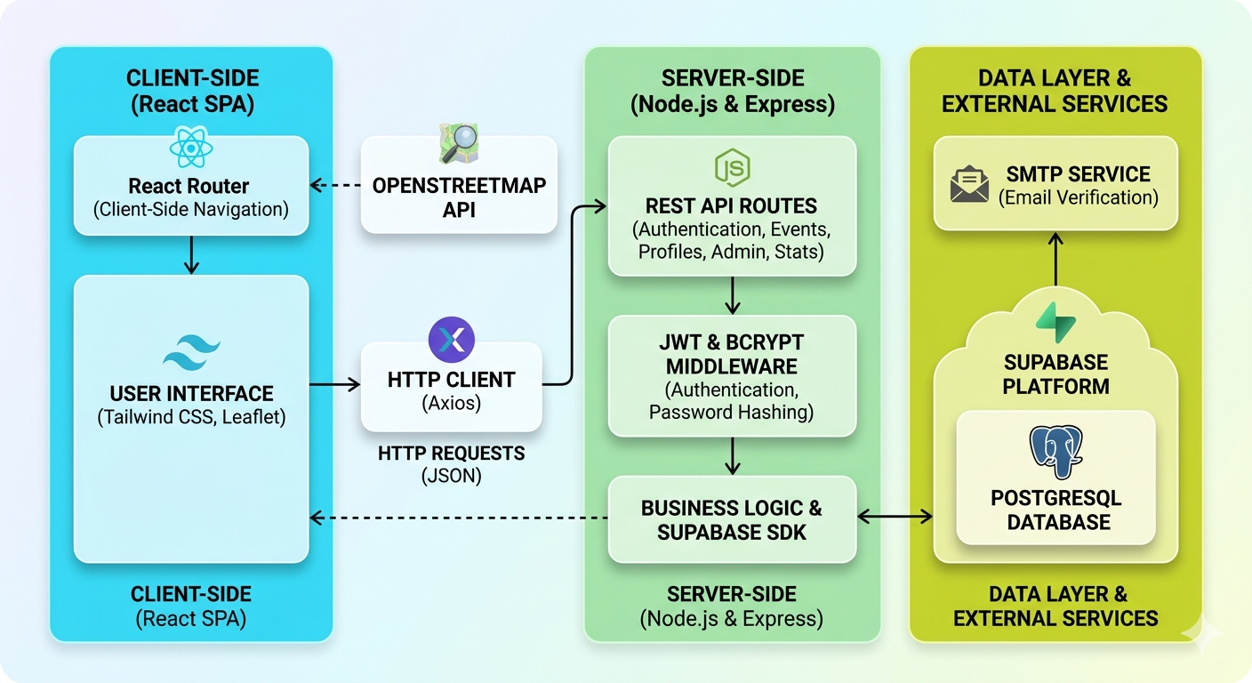
Общият архитектурен модел на системата е илюстриран на фигура 2:
Фигура 2: Архитектура на уеб приложението „VOLUNITY“

3.2. UML Use Case диаграма на системата
Унифицираният език за моделиране (UML) предоставя средства за графично представяне на взаимодействието между потребителите и функционалностите на една софтуерна система. Един от най-използваните модели за тази цел е Use Case диаграмата, чрез която се описват основните действия, извършвани от потребителите в рамките на приложението.
В приложението „VOLUNITY“ са дефинирани три основни типа потребители:
- Доброволец – основният тип потребител, който може да се регистрира, да разглежда събития, да се записва/отписва за участие и да управлява своя профил.
- Организатор – потребител с разширени права за създаване, редакция и управление на събития, преглед на участници и отчитане на присъствие.
- Администратор – потребител с най-високо ниво на достъп, който управлява потребители (вкл. роли), модерира събития и следи системните статистики.
Use Case диаграмата представя основните роли в системата (актьори) и връзките им с отделните функционалности. По този начин се формира ясна представа за ключовите сценарии на работа, както и за функционалните граници на разработваното приложение.

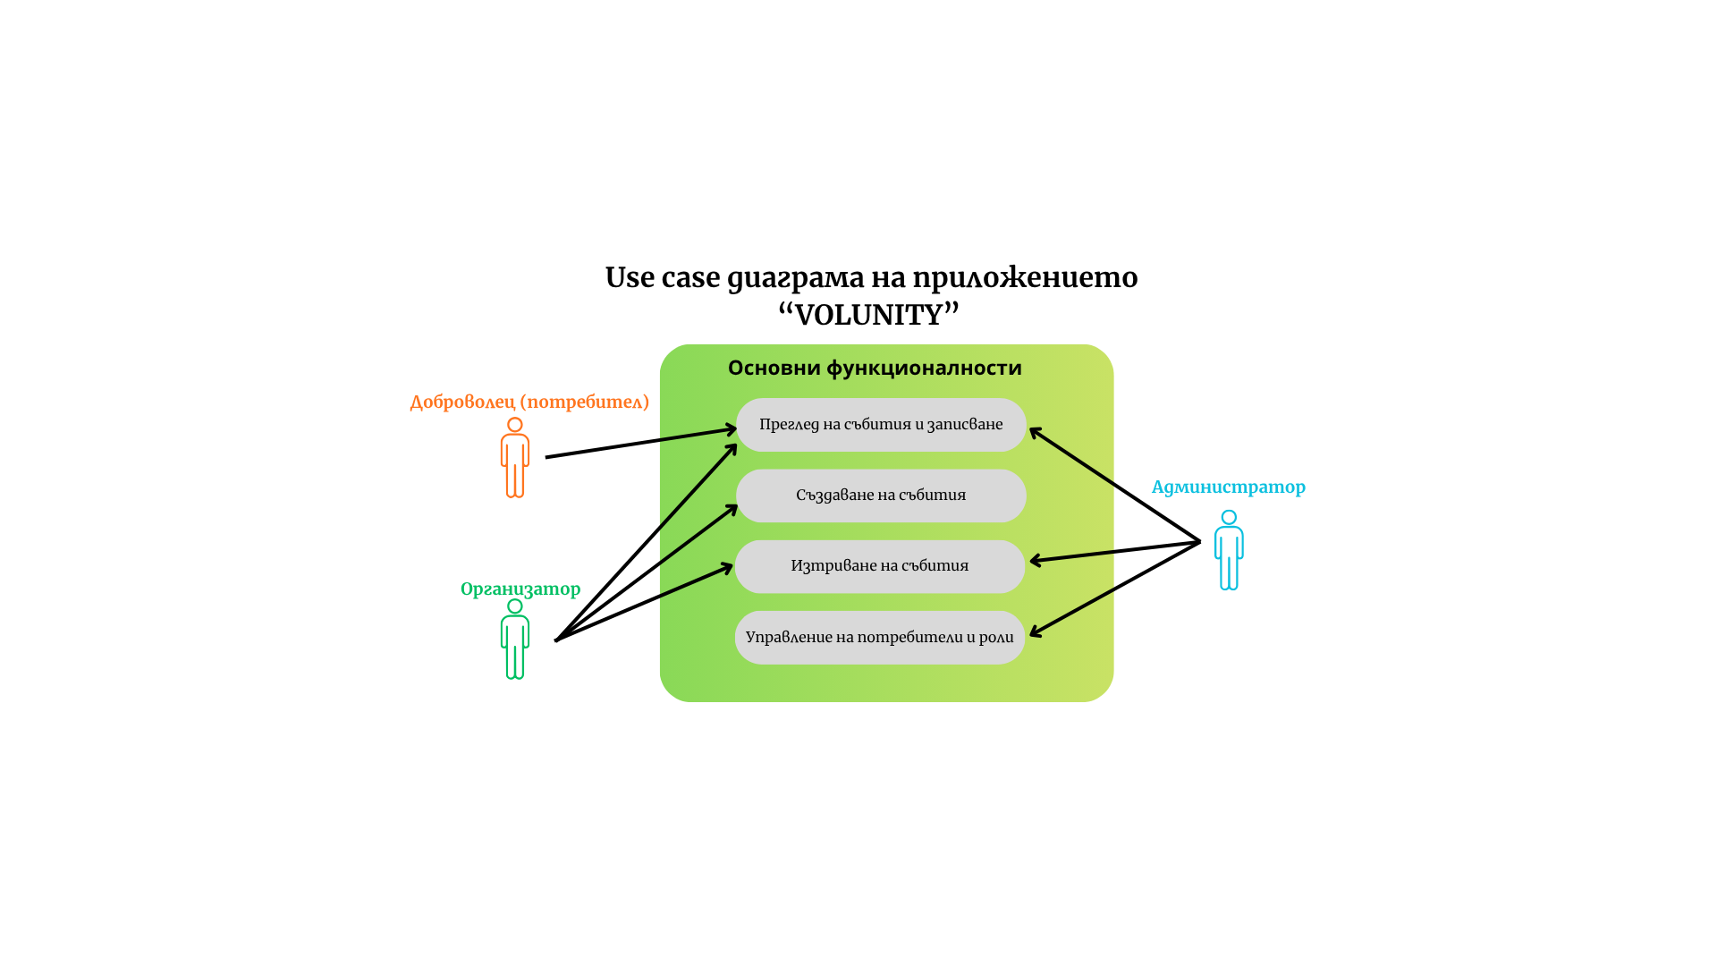
Фигура 3. Use Case диаграма на потребителските роли и функционалности в системата

3.3. Модел на данните и релационна структура на базата данни
В системата „VOLUNITY“ е реализиран релационен модел на данните, чиято основна цел е да осигури надеждно съхранение и управление на информацията за потребители, събития и участия. Моделът е структуриран така, че да поддържа ролевия достъп, проследимостта на действията и коректното изпълнение на основните бизнес процеси в системата.
Основните обекти (таблици) в базата данни са следните:
- Users
Таблицата съхранява информация за потребителските акаунти, включително уникален идентификатор, имейл адрес, хеширана парола, лични данни, роля в системата и атрибути, свързани с верификацията на имейл адреса. Чрез полето за роля се реализира разграничение между различните типове потребители – доброволец, организатор и администратор, което е основа за прилагането на контрол на достъпа в системата.
- Events
Таблицата съдържа информация за доброволческите събития, като заглавие, описание, дата и час на провеждане, локация и координати, категория, максимален брой участници, статус и автор на събитието. Чрез тези атрибути се поддържа пълният жизнен цикъл на събитията – от създаването и публикуването им до тяхното приключване или отмяна.
- Registrations
Таблицата реализира връзката „много към много“ между потребители и събития и описва участието на даден потребител в конкретна инициатива. В нея се съхраняват данни като статус на регистрацията, момент на записване и информация за присъствие. Тази таблица е ключова за управлението на участниците, контрола върху капацитета на събитията и проследимостта на активността на потребителите.
- Оrganizations
Таблицата съхранява информация за организации, които могат да бъдат свързани със събитията в системата. Тя се използва в случаите, когато дадено събитие се организира от конкретна организация, а не само от индивидуален потребител.
Връзката между събитията и организациите е реализирана чрез външен ключ, като тази връзка е опционална. Това означава, че едно събитие може да съществува както самостоятелно, така и като част от дейността на дадена организация.
Този подход позволява по-гъвкаво моделиране на реални сценарии и дава възможност системата да бъде разширена в бъдеще с функционалности, свързани с управление на организации.
Следната фигура представя таблиците в базата данни на системата, техните ключове, както и връзките между тях:
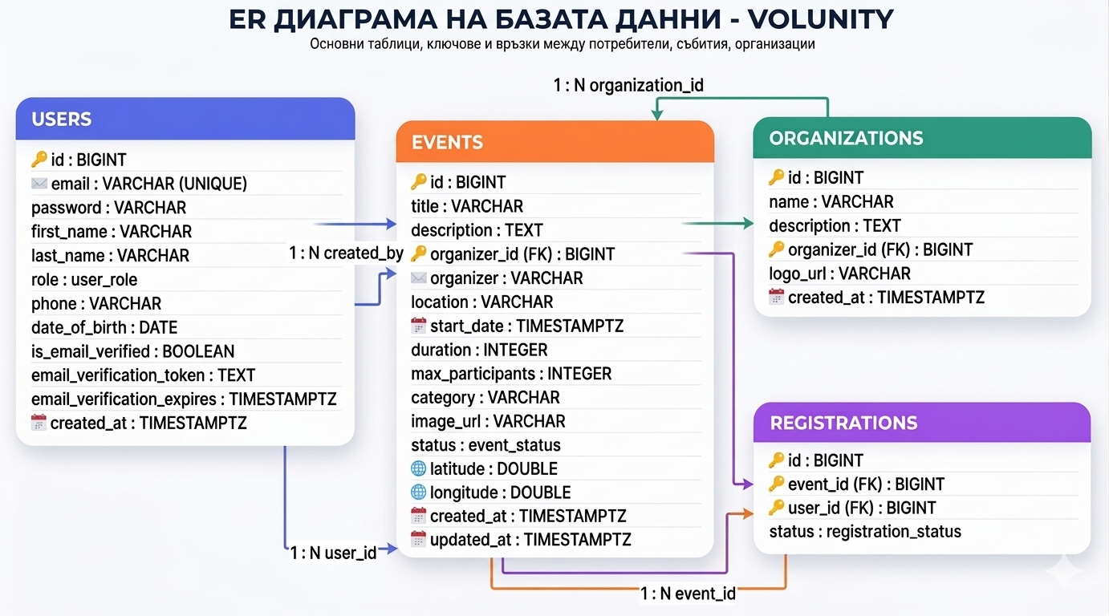
Фигура 4. ER-диаграма на базата данни на уеб приложението

3.4. Компонентна структура и взаимодействие между модулите
Компонентната структура на „VOLUNITY“ е организирана така, че всяка част от системата да изпълнява ясно дефинирана роля и да взаимодейства с останалите модули чрез устойчиви интерфейси. В рамките на тази организация се прилага разделение между интерфейсния слой, приложната логика и слоя за достъп до данни, което улеснява развитието на системата и намалява риска от неуправляеми зависимости между отделните части.
Клиентската част е структурирана в модули за страници, преизползваеми компоненти, контекст за автентикация и слой за комуникация с API. Страниците реализират конкретни потребителски сценарии, компонентите осигуряват унифицирано поведение и визуална последователност, а контекстът за автентикация поддържа състоянието на текущия потребител и ролята му в системата. По този начин интерфейсната логика остава отделена от комуникацията със сървъра и от правилата за достъп.
Сървърната част е разделена на маршрути, контролери, middleware и помощни модули. Маршрутите дефинират публичния API по функционални области, контролерите изпълняват бизнес логиката, middleware слоят налага удостоверяване и ролеви контрол, а помощните модули обслужват специализирани процеси като изпращане на верификационни имейли и обработка на съпътстващи операции. Тази модулност позволява всяка функционалност да се развива независимо, без да се нарушава цялостната логика на системата.
Взаимодействието между модулите следва последователен поток: потребителско действие в интерфейса генерира заявка към API, заявката преминава през проверки за достъп, след което се изпълнява съответната бизнес операция и се връща структуриран отговор към клиента. Този модел се прилага еднакво при основните процеси в системата: управление на профил, работа със събития, записване за участие, административни операции и зареждане на справочна информация.
При модулите за събития и участия е приложен принцип на централизирани проверки на правилата в сървърния слой. По този начин ограниченията за права на достъп, статуса на събитията и допустимите действия на потребителя се валидират преди изпълнение на операцията. Това осигурява предвидимо поведение на системата и свежда до минимум риска от неконсистентни данни.
Компонентната организация включва и интеграция с външни услуги, но без директно обвързване на интерфейсния слой с критична бизнес логика. Имейл верификацията се изпълнява чрез отделен модул за изпращане на съобщения, а картографските функционалности са изолирани в специализирани интерфейсни компоненти за избор и визуализация на локации. Така външните зависимости остават контролирани и лесни за подмяна при бъдещо развитие.
В обобщение, модулната структура на „VOLUNITY“ осигурява ясно разделение на отговорностите, контролируем поток на взаимодействията и добра основа за разширяване на функционалността при запазване на стабилност и поддръжка на системата.

3.5. Съответствие между архитектурата и изискванията
Архитектурата на уеб приложението „VOLUNITY“ е проектирана в съответствие с формулираните функционални и нефункционални изисквания, описани в първа глава на разработката. Избраният клиент–сървър модел с ясно разграничение между презентационен слой, приложна логика и слой за данни осигурява необходимата гъвкавост, мащабируемост и възможност за бъдещо развитие на системата.
Едно от основните функционални изисквания е реализирането на различни типове потребители с различни нива на достъп. Това изискване е удовлетворено чрез внедряване на ролеви модел (доброволец, организатор и администратор), реализиран в сървърния слой чрез механизми за удостоверяване и авторизация. Използването на JSON Web Tokens позволява сигурно управление на потребителските сесии, а прилагането на middleware компоненти осигурява централизирана проверка на правата за достъп до защитените ресурси.
Друго ключово изискване е свързано с управлението на доброволчески събития и участието в тях. Това се реализира чрез модулна организация на сървърната логика, включваща отделни компоненти за събития, регистрации и потребители. Централизирането на бизнес правилата в приложния слой позволява валидиране на действията, като например проверка за налични места, статус на събитието и предотвратяване на дублирани регистрации. По този начин се гарантира консистентност на данните и коректно функциониране на системата.
Нефункционалните изисквания, свързани със сигурността, са удовлетворени чрез използване на утвърдени механизми като хеширане на пароли с bcrypt и токен-базирана автентикация. Допълнително е реализирана имейл верификация на потребителите, което повишава надеждността на системата и намалява риска от злоупотреби. Архитектурното решение, при което клиентската част комуникира единствено със сървърното API, а не директно с базата данни, осигурява допълнителен контрол върху достъпа до чувствителна информация.
Изискванията за добра използваемост и адаптивност са реализирани чрез използване на Single Page Application архитектура в клиентската част. Това позволява динамично обновяване на съдържанието без презареждане на страницата и осигурява по-добро потребителско изживяване. Компонентният подход в React, в комбинация с използването на Tailwind CSS, допринася за изграждането на последователен и адаптивен интерфейс, подходящ за различни устройства.
Архитектурата на системата отговаря и на изискванията за разширяемост и поддръжка. Модулното разделение на функционалностите, ясното дефиниране на отговорностите между компонентите и използването на стандартизирани интерфейси за комуникация позволяват лесно добавяне на нови функции и промени в съществуващите модули, без да се нарушава цялостната стабилност на приложението.
В обобщение, избраната архитектура на „VOLUNITY“ е пряко съобразена с поставените изисквания и осигурява стабилна основа за функционирането на системата. Тя гарантира сигурност, надеждност и добра производителност, като същевременно предоставя възможност за бъдещо развитие и надграждане на платформата.

Глава 4. реализация на разработката

4.1. Планиране на разработката
Планирането на разработката на уеб приложението „VOLUNITY“ се организира като последователен и поетапен процес, при който първоначално се дефинира минимално работеща версия на системата (Minimum Viable Product, MVP), а впоследствие се добавят допълнителни разширения. Основният принцип при планирането е първо да се реализират критичните функционалности, свързани със сигурността и контрола на достъпа, след което се изгражда бизнес логиката за събития и участия, а накрая се добавят административните и допълнителните функционалности.
В началния етап се формулират потребителските сценарии и критериите за приемане на основните операции, като регистрация и вход в системата, разглеждане на събития, записване за участие, управление на събития от страна на организатор и административен контрол. Това позволява всяка функционалност да бъде обвързана с конкретен очакван резултат и да се валидира чрез ясно дефинирани сценарии на използване.
След това се определя последователността за реализация на основните модули в системата. Първоначално се разработва модулът за автентикация и ролеви достъп, тъй като от него зависи поведението на останалите компоненти. В следващия етап се реализира модулът за управление на събития, включващ създаване, редакция, публикуване и изтриване. След него се изгражда частта за регистрации за участие и логиката за отчитане на присъствие, а в последния етап се добавят административните функционалности и статистическите справки.
Паралелно с модулната организация се планират и структурата на данните, както и взаимодействията между клиентската и сървърната част чрез API. За всяка ключова операция се дефинират входни данни, проверки, очаквани отговори и гранични случаи, като например дублирана регистрация, липса на свободни места или опит за достъп до ограничена функционалност. Този подход намалява риска от несъответствия между отделните части на системата и улеснява интеграцията между модулите.
Отделно се планира реализацията на външните интеграции като самостоятелни функционалности. Към тях се отнасят имейл верификацията на потребителските акаунти и картографските услуги за работа с местоположения. Това позволява основната бизнес логика да се разработва независимо, като външните услуги се добавят поетапно и контролирано.
В рамките на разработката се предвиждат и дейности по вътрешна валидация на функционалностите. Извършват се проверки на крайните точки на API, ролевите ограничения, коректността на обработваните данни и поведението на потребителския интерфейс при типични и гранични сценарии. По този начин всеки етап завършва с работеща и проверена функционалност, което осигурява предвидим напредък и намалява риска при последващи промени.
В обобщение, процесът на планиране се ориентира към поетапна реализация, ясни зависимости между модулите и ранна валидация на критичните функционалности. Това създава стабилна основа за разработката на „VOLUNITY“ и позволява последователно изграждане на системата до пълния ѝ функционален обхват.

4.2. Създаване на концепция и прототипи
Етапът на създаване на концепция и прототипи е насочен към формализиране на начина, по който потребителят взаимодейства със системата, преди детайлната имплементация на функционалностите. Основната цел е да се изгради ясна логика на навигация, да се дефинират ключовите изгледи и да се определи последователността на действията за различните типове потребители.
В процеса на концептуално проектиране се структурира информационната архитектура на приложението в публична и защитена част. В публичната зона се включват начална страница, списък със събития, детайлен изглед на събитие, вход и регистрация, както и страници за правна информация. В защитената зона се планират изгледи за управление на профил, „моите участия“, организаторски панел и административен панел.
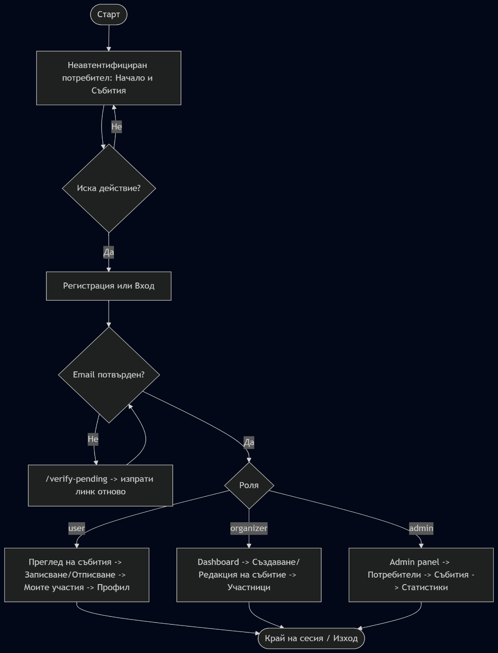
Съществен акцент се поставя върху дефинирането на основните потребителски потоци. За нов потребител се моделира потокът регистрация → изчакване на потвърждение → потвърждение на имейл → вход. За доброволец се структурира потокът преглед на събития → детайли → записване/отписване → преглед на лични участия. За организатор се дефинира поток вход → табло → създаване/редакция на събитие → преглед на участници → маркиране на присъствие. За администратор се предвижда отделен поток за управление на потребители, роли, събития и статистики.
Фигура 5. Диаграма на потребителския поток
При проектирането на навигацията се прилага принцип за ролево ориентиран достъп до функционалностите. Концептуално се залага ограничаване на маршрутите според правата на потребителя, така че страниците за организатор и администратор да бъдат достъпни само при съответната роля. Това решение осигурява предвидимо поведение на интерфейса и ясно разделение между публични и защитени действия.
На ниво прототипиране се използва концептуален подход чрез последователно уточняване на изгледите и интерфейсните елементи: форми, таблици, филтри, бутони за действия и съобщения за обратна връзка. Всеки екран се структурира така, че да поддържа конкретен сценарий на използване и да минимизира броя на необходимите стъпки за изпълнение на задача.
Паралелно с това се планира адаптивност на интерфейса за различни размери на екрана. Още на етап концепция се задава изискване основните потоци да останат функционално еквивалентни на настолни и мобилни устройства, без загуба на ключови действия.
В заключение, етапът на създаване на концепция и прототипи осигурява ясна рамка за последващата реализация, като дефинира конкретни изгледи, роли и потоци на взаимодействие. Това намалява риска от промени в късен етап и позволява последователно изграждане на интерфейса в съответствие с функционалните цели на системата.

4.3. Реализация на архитектурата и организация на проекта
Подробният технологичен обзор е представен в Глава 2, а в настоящия раздел се разглежда практическото реализиране на архитектурата в проекта „VOLUNITY“. Реализацията се организира като клиент–сървър система с ясно разделени модули и стандартизирана комуникация чрез REST API.
Кодовата база е структурирана в две основни части – „client“ и „server“. В клиентската част приложението се организира в modules като pages, components, services и context, което позволява ясно разграничение между визуалните изгледи, преизползваемите интерфейсни елементи, API комуникацията и управлението на потребителската сесия. Достъпът до защитените изгледи се контролира чрез ProtectedRoute в зависимост от ролята на текущия потребител. (виж Приложение 2)
Сървърната част е реализирана модулно чрез routes, controllers, middleware, config и utils. API маршрутите са разделени по функционални области: автентикация (/api/auth), събития (/api/events), регистрации, административни операции (/api/admin), потребителски профил (/api/users) и публични данни (/api/public). Контролерите изпълняват бизнес логиката, а middleware слоят прилага удостоверяване и ролев контрол на достъпа преди изпълнение на чувствителни операции.
Обменът на данни между клиента и сървъра се осъществява чрез HTTP заявки в JSON формат. На клиентско ниво е реализиран централен Axios слой, който автоматично добавя Authorization заглавие при наличен токен и обработва невалидни или изтекли сесии. Това осигурява единно поведение при работа със защитени ресурси и централизирана обработка на грешки.
Достъпът до базата данни е ограничен до сървърния слой. Backend частта комуникира със Supabase чрез SDK, като клиентската част няма директен достъп до данните. По този начин бизнес правилата, проверките и контролът на достъпа се прилагат централизирано в приложната логика.
В обобщение, архитектурната реализация на „VOLUNITY“ следва последователен модулен подход, който осигурява ясна организация на кода, контролирана комуникация между компонентите и стабилна основа за последващо разширяване на системата.

4.4. Реализация на основните функционалности
Реализацията на основните функционалности в уеб приложението „VOLUNITY“ обхваща изграждането на ключовите модули, които осигуряват взаимодействието между потребителите и приложението. Те включват автентикация и управление на потребители, управление на събития, регистрации за участие и прилагане на ролев контрол на достъпа.
Първият основен модул е свързан с автентикацията на потребителите. Приложението предоставя възможност за регистрация, вход и верификация на имейл адрес. При регистрация потребителят подава необходимите данни, които се валидират и съхраняват в базата данни след хеширане на паролата чрез bcrypt. След успешна регистрация се изпраща верификационен имейл, чрез който се потвърждава валидността на акаунта. При вход се генерира JSON Web Token (JWT), който се използва за удостоверяване при последващи заявки. (виж Приложение 1)
Ролевият модел на достъп се реализира като част от процеса на автентикация и се прилага както на клиентско, така и на сървърно ниво. На сървъра middleware компонентите проверяват валидността на токена и ролята на потребителя преди изпълнение на защитени операции. На клиентско ниво достъпът до определени изгледи се ограничава чрез специализирани компоненти, което осигурява допълнителен контрол върху потребителското поведение.
Модулът за управление на събития позволява създаване, редактиране, публикуване и изтриване на доброволчески инициативи. При създаване на събитие се подават данни като заглавие, описание, дата, локация, капацитет и категория. Извършват се проверки за коректност на данните и информацията се съхранява в базата. Публичната част на приложението предоставя възможност за разглеждане на публикуваните събития, като са реализирани механизми за търсене и филтриране по различни критерии. (виж Приложение 3)
Модулът за регистрации за участие реализира връзката между потребителите и събитията. Всеки автентикиран потребител може да се запише за дадено събитие, като предварително се проверява дали събитието е активно, дали има свободни места и дали потребителят вече не е регистриран. Реализирана е и възможност за отписване от събитие. Организаторите имат достъп до списък с участниците и могат да отбелязват присъствие, което позволява по-ефективно управление на събитията.
Административните функционалности предоставят централизирано управление на системата. Администраторът може да управлява потребителите, включително да променя техните роли и да премахва акаунти при необходимост. Допълнително са реализирани статистически справки, които обобщават информация за потребителите, събитията и регистрациите.
В рамките на реализацията са внедрени и механизми за валидиране на входните данни и обработка на гранични случаи. Обработват се ситуации като невалидни данни при регистрация, опити за достъп до защитени ресурси без необходимите права и действия, които нарушават бизнес правилата, като например дублирана регистрация за събитие.
В обобщение, реализираните функционалности осигуряват пълния жизнен цикъл на работа със системата – от регистрацията на потребителя, през създаването и управлението на събития, до участието в тях и административния контрол. Това гарантира, че приложението отговаря на поставените цели и предоставя стабилна и функционална платформа за управление на доброволчески инициативи.

4.5. Реализация на потребителския интерфейс
Реализацията на потребителския интерфейс в уеб приложението „VOLUNITY“ е насочена към осигуряване на ясно, интуитивно и последователно взаимодействие между потребителя и системата. Интерфейсът позволява динамично обновяване на съдържанието без презареждане на страницата и осигурява по-бързо и плавно потребителско изживяване.
Потребителският интерфейс позволява отделните визуални елементи да са организирани като преизползваеми компоненти. Това позволява по-добра структура на кода, лесна поддръжка и последователност във визуалното представяне на приложението. Основните изгледи са реализирани като страници, които съответстват на дефинираните потребителски сценарии.
Навигацията в приложението се осъществява чрез клиентска маршрутизация, която позволява преминаване между различните изгледи без презареждане на страницата. Основните функционалности са групирани логически и са достъпни чрез навигационно меню, което осигурява бърз достъп до ключовите части на системата. В зависимост от ролята на потребителя се визуализират различни опции, което допринася за по-добра ориентация и използваемост.
Особено внимание е отделено на формите за въвеждане на данни, които са реализирани така, че да бъдат лесни за използване и да минимизират възможността за грешки. Включени са проверки за валидност на въведената информация, както и съобщения за обратна връзка при успешно или неуспешно изпълнение на действия. Това подобрява взаимодействието с потребителя и повишава надеждността на системата.
Визуализацията на данните е реализирана чрез структурирани компоненти, като списъци със събития, детайлни изгледи и таблични представяния на информация. За по-голяма яснота и удобство са използвани филтри и механизми за търсене, които позволяват бързо намиране на конкретни събития.
Интерфейсът е проектиран с оглед на адаптивност, като се осигурява коректно визуализиране и функционалност при различни размери на екрана. По този начин приложението може да се използва както на настолни компютри, така и на мобилни устройства, без загуба на основни функционалности.
Реализацията на потребителския интерфейс в „VOLUNITY“ осигурява ясно структурирано, интуитивно и последователно потребителско изживяване, което улеснява работата със системата и подпомага ефективното използване на нейните функционалности.

4.6. Интеграция с външни услуги и инфраструктурни зависимости
В уеб приложението „VOLUNITY“ са интегрирани външни услуги, които разширяват функционалността на системата и осигуряват достъп до специализирани инфраструктурни ресурси.
За съхранение и управление на данните се използва платформата Supabase, като достъпът до нея се реализира изцяло през сървърния слой. Backend модулите комуникират със Supabase чрез SDK, което позволява прилагане на бизнес логика, валидиране на данните и контрол на достъпа преди извършване на операции върху базата.
За изпращане на верификационни имейли е интегрирана външната услуга Resend. При регистрация се генерира уникален токен с ограничена валидност, който се включва във верификационен линк и се изпраща към потребителя. Реализирана е и функционалност за повторно изпращане на верификационен имейл, което подобрява надеждността на процеса по потвърждение на акаунти.(виж Приложение 4)
За работа с географски данни е използвана комбинация от библиотеката Leaflet и услугите на OpenStreetMap и Nominatim. Чрез тях се реализира интерактивна карта, която позволява избор на местоположение чрез търсене на адрес или директно посочване. При избора се извличат както текстов адрес, така и географски координати, които се използват при създаване и визуализация на събития.
Достъпът до външните услуги е централизиран в отделни модули, което ограничава зависимостите и улеснява поддръжката на системата. Този подход позволява интеграциите да бъдат разширявани или заменяни без съществени промени в останалата част от приложението.
В заключение, използването на външни услуги като Supabase, Resend и картографските технологии допринася за разширяване на функционалността на „VOLUNITY“, като същевременно се запазва стабилността и модулната организация на системата.

Глава 5 тестване и внедряване

5.1. Подход към тестването на системата
Тестването на уеб приложението „VOLUNITY“ се извършва чрез ръчен подход, при който функционалностите на системата се проверяват последователно чрез изпълнение на реални потребителски сценарии. Този метод позволява бързо валидиране на поведението на приложението и лесно откриване на грешки в различните етапи от разработката.
Изборът на ръчно тестване е обусловен от характера и обхвата на проекта. Разработката е с ограничен мащаб и се изпълнява в кратки итерации, което прави ръчния подход по-подходящ за бързо тестване и корекции. Допълнително, този метод позволява директно наблюдение на взаимодействието между потребителя и интерфейса, което е важно при оценка на използваемостта на системата.
В процеса на тестване се проверяват основните функционални модули на приложението, включително автентикация, управление на събития, регистрации за участие и административни операции. Освен функционалността се оценяват и аспекти като коректност на обработваните данни, контрол на достъпа и поведение на интерфейса при различни сценарии.
Въпреки предимствата на ръчния подход, той има и своите ограничения. Липсата на автоматизирани тестове не позволява систематично и мащабируемо тестване при бъдещи промени в кода. Това означава, че част от проверките трябва да се извършват повторно при всяка съществена промяна в системата.
Независимо от това, при текущия етап на разработка ръчното тестване осигурява достатъчна увереност в коректната работа на основните функционалности и позволява ефективно откриване и отстраняване на проблеми. В следващите точки са представени конкретните резултати от проведеното тестване.
Да се документира процесът по тестване и внедряване на разработката. Може да се опише процесът по създаване и провеждане на unit тестове, процесите по deploy на проекта, разпространяването и функционалните тестове.

5.2. Тестване на основните функционалности
Тестването на основните функционалности в уеб приложението „VOLUNITY“ се извършва чрез изпълнение на тестови сценарии, базирани на реални потребителски действия. Всеки сценарий описва последователност от стъпки, очакван резултат и наблюдавано поведение на системата.
При тестването на модула за автентикация се проверяват процесите по регистрация, верификация на имейл, вход и обработка на невалидни данни. При регистрация с валидна информация системата създава потребителски акаунт и изпраща верификационен имейл. При вход с коректни данни и потвърден имейл се предоставя достъп до системата и се генерира токен за удостоверяване. При въвеждане на невалидни данни се визуализира съобщение за грешка и достъпът се отказва.
Модулът за управление на събития се тества чрез създаване и редактиране на събития от потребител с роля организатор. При създаване на ново събитие с валидни данни информацията се записва успешно в системата, а видимостта му за останалите потребители зависи от зададения статус. При редакция на съществуващо събитие промените се отразяват коректно и се съхраняват в базата данни.
Тестването на регистрациите за участие включва проверка на процеса по записване и отписване от събитие. При записване за активно публикувано събитие с налични места регистрацията се извършва успешно. При опит за повторно записване системата не допуска дублиране и връща съответно съобщение за грешка. Функционалността за отписване също работи коректно и прекратява активното участие на потребителя в събитието.
Резултатите от проведените тестове показват, че основните функционалности на системата работят стабилно при стандартни сценарии на използване. Наблюдаваното поведение съответства на очакваните резултати и не са

5.3. Тестване на гранични случаи и контрол на достъпа
Освен стандартните функционални сценарии, при тестването на уеб приложението „VOLUNITY“ са проверени и гранични случаи, както и механизмите за контрол на достъпа. Целта на тези проверки е да се оцени устойчивостта на системата при невалидни входни данни, неправомерни действия и ситуации с повишен риск от некоректно поведение.
При проверка на удостоверяването е тествано поведението при липсващ, невалиден или изтекъл токен. При заявка към защитен ресурс без валидно удостоверяване системата връща отказ за достъп (401 Unauthorized) и не допуска изпълнение на операцията. При опит за достъп с недостатъчни права се връща 403 Forbidden, с което се гарантира коректно прилагане на ролевия модел.
Проверени са и сценарии, свързани с верификацията на потребителските акаунти. При опит за вход с непотвърден имейл системата отказва автентикация и изисква потвърждение на акаунта преди предоставяне на достъп.
В модула за регистрации за участие са тествани гранични случаи като дублирана регистрация, липса на свободни места, опит за записване в непубликувано събитие и опит за записване в вече изтекло събитие. При всеки от тези случаи системата блокира операцията и връща съответно съобщение за грешка, без да допуска нарушение на бизнес правилата.
Допълнително са проверени случаи на невалидни входни данни, включително празни задължителни полета и некоректно форматирани стойности във формите. При такива ситуации се извършва валидиране и се връща подходяща обратна връзка, като се предотвратява запис на неконсистентни данни.
Резултатите от проведените проверки показват, че приложението обработва коректно граничните ситуации и предотвратява неправомерни действия. Това дава основание да се приеме, че механизмите за сигурност, ролев контрол и валидиране на данни функционират надеждно при разнообразни условия на използване.

5.4. Тестване на потребителски интерфейс
Тестването на потребителския интерфейс в уеб приложението „VOLUNITY“ е насочено към проверка на използваемостта, коректното визуализиране на елементите и поведението на системата при взаимодействие с потребителя. Основната цел е да се оцени дали интерфейсът е интуитивен, последователен и функционално надежден при типични сценарии на работа.
Проверките обхващат поведението на интерфейса при различни размери на екрана, като се валидира адаптивността на основните изгледи. Навигационното меню, списъците със събития, формите и административните екрани се визуализират коректно, а ключовите действия остават достъпни както на настолни, така и на мобилни устройства.
Отделно се проверява коректността на навигацията и достъпа до маршрутите според ролята на потребителя. Защитените изгледи са достъпни само при валидна автентикация и съответни права, като при неоторизиран достъп системата извършва пренасочване към подходяща страница.
Тествани са и интерфейсните състояния при асинхронни операции. При зареждане се визуализират индикатори за изчакване, при грешка се показват информативни съобщения, а при успешно действие се извежда ясна обратна връзка. Това включва операции като вход, регистрация, записване за събитие, редакция на данни и административни действия.
Проведени са проверки на формите при невалидни входни данни. При липсващи или некоректно въведени стойности интерфейсът показва съобщения за грешка и насочва потребителя към коригиране на информацията. При регистрация се валидира и потокът за потвърждение на имейл, преди предоставяне на пълен достъп до системата.
Проверена е и последователността на интерфейсното поведение между отделните екрани, така че сходни действия да имат сходна визуална и функционална логика. Това подобрява ориентацията на потребителя и намалява риска от грешки при работа.

Резултатите от ръчните проверки показват, че потребителският интерфейс функционира правилно, осигурява ясна навигация и предоставя адекватна обратна връзка при взаимодействие. Това създава стабилна и удобна среда за използване на приложението.

5.5. Внедряване на приложението
Внедряването на уеб приложението „VOLUNITY“ се реализира в production среда с разделяне на клиентската и сървърната част в две независими платформи. Този модел позволява ясно разграничение на отговорностите, по-лесна поддръжка и независимо обновяване на отделните компоненти.
Клиентската част е разположена във Vercel и е достъпна чрез собствен домейн volunity.site. Платформата осигурява автоматизирано публикуване на нови версии и надеждно предоставяне на статичните ресурси на приложението.
Сървърната част е внедрена в Render и е достъпна чрез публичен адрес. Backend услугата обработва REST API заявките, прилага удостоверяване и ролев контрол на достъпа и управлява комуникацията с базата данни и външните зависимости.
Интеграцията между двата слоя се реализира чрез конфигурация на API адрес в клиентската част (VITE_API_URL), като frontend приложението изпраща заявки към backend услугата в Render. По този начин се запазва архитектурното разделение между интерфейс и бизнес логика.
Като инфраструктурни зависимости в production средата се използват Supabase за управление на данните и Resend за изпращане на верификационни имейли. Конфигурацията на чувствителните параметри се управлява чрез environment variables, което повишава сигурността и улеснява поддръжката.
Практическото внедряване показва, че системата функционира коректно в публична среда и е достъпна за крайни потребители чрез домейна volunity.site. Това потвърждава приложимостта на избрания архитектурен и deployment модел и демонстрира възможността за реално използване на системата.

5.6. Обобщение на резултатите от тестването и внедряването
Направените проверки потвърждават коректната работа на основните функционалности на приложението, включително регистрация и вход на потребители, управление на събития, регистрации за участие и прилагане на ролев контрол на достъпа. Установено е също, че потребителският интерфейс осигурява ясна навигация, адекватна обратна връзка и коректно поведение при различни устройства и сценарии на използване.
Проверките в production среда показват, че приложението функционира стабилно и е достъпно за крайни потребители чрез публичния домейн volunity.site. Интеграцията между клиентската и сървърната част, както и връзката с външните услуги, е реализирана успешно и без съществени отклонения.
Наред с постигнатите резултати са идентифицирани и ограничения. Тестването е извършено основно чрез ръчен подход, като не са внедрени автоматизирани unit, integration и end-to-end тестове. Това ограничава възможностите за мащабно и автоматизирано валидиране при бъдещи промени в системата.
Всичко дотук показва, че разработената система покрива поставените изисквания в текущия обхват на проекта и е готова за практическо използване. Същевременно са налице възможности за бъдещо развитие, свързани с автоматизация на тестването и допълнителна оптимизация на производителността и потребителското изживяване.

Глава 6 Описание на разработката
В настоящата глава се представя потребителско описание на разработеното уеб приложение „VOLUNITY“. Целта е да се демонстрира начинът на използване на системата чрез преглед на основните функционалности и взаимодействието с потребителския интерфейс.
Описанието е ориентирано към реалната работа с приложението и е съпроводено с визуални примери от работещата система. По този начин се осигурява ясна представа за практическото приложение на реализираните функционалности.

6.1. Достъп до приложението
Уеб приложението „VOLUNITY“ е достъпно чрез публичния домейн volunity.site, което позволява използването му без необходимост от локална инсталация или допълнителна конфигурация. Потребителите могат да отворят приложението чрез стандартен уеб браузър и да започнат работа с него веднага.
При достъп до системата се визуализира началната страница, която предоставя възможност за разглеждане на наличните събития, както и за регистрация или вход в приложението. Основните функционалности са достъпни чрез навигационното меню, което осигурява бърз преход между различните части на системата.
В зависимост от това дали потребителят е автентикиран и каква роля притежава, интерфейсът адаптира достъпните опции и функционалности. По този начин се осигурява персонализирано потребителско изживяване и контрол върху действията, които могат да бъдат извършвани в системата.
Приложението е разработено като уеб базирана система и може да бъде използвано както на настолни компютри, така и на мобилни устройства, без необходимост от инсталиране на допълнителен софтуер.

6.2. Общ преглед на системата
Уеб приложението „VOLUNITY“ предоставя възможност на потребителите да откриват и участват в доброволчески инициативи чрез уеб базирана платформа. Чрез системата всеки потребител може да разглежда налични събития, да се записва за участие и да следи своите активности.
След вход в системата потребителят получава достъп до персонализирани функционалности в зависимост от своята роля. Доброволците могат да се включват в събития и да управляват своите участия, докато организаторите разполагат с възможности за създаване и управление на инициативи. Администраторите имат допълнителен контрол върху потребителите и съдържанието в системата.
Основните действия в приложението са организирани така, че да следват естествен потребителски поток – от разглеждане на събития, през записване за участие, до управление на личната активност. Навигацията е структурирана по начин, който позволява лесно преминаване между отделните функционалности.
Интерфейсът е съобразен с нуждите на крайния потребител и осигурява ясно визуално представяне на информацията и действията, което улеснява работата със системата.

6.3. Основни функционалности на системата
В тази точка се представя преглед на основните функционалности на уеб приложението „VOLUNITY“ чрез описание на ключовите потребителски действия и взаимодействието със системата. За всяка функционалност е показан примерен изглед от работещото приложение, който илюстрира начина на използване и очаквания резултат.

6.3.1. Регистрация и вход в системата
Функционалността за регистрация и вход осигурява достъп на потребителите до системата и нейните основни възможности.

За създаване на нов акаунт потребителят попълва регистрационна форма, включваща основни данни като имейл и парола. След изпращане на формата системата създава акаунт и изпраща верификационен имейл, чрез който се потвърждава валидността на въведения адрес.
След успешна регистрация и потвърждение на имейла, потребителят може да влезе в системата чрез формата за вход. При въвеждане на коректни данни се предоставя достъп до приложението и се зарежда персонализирана среда според ролята на потребителя.
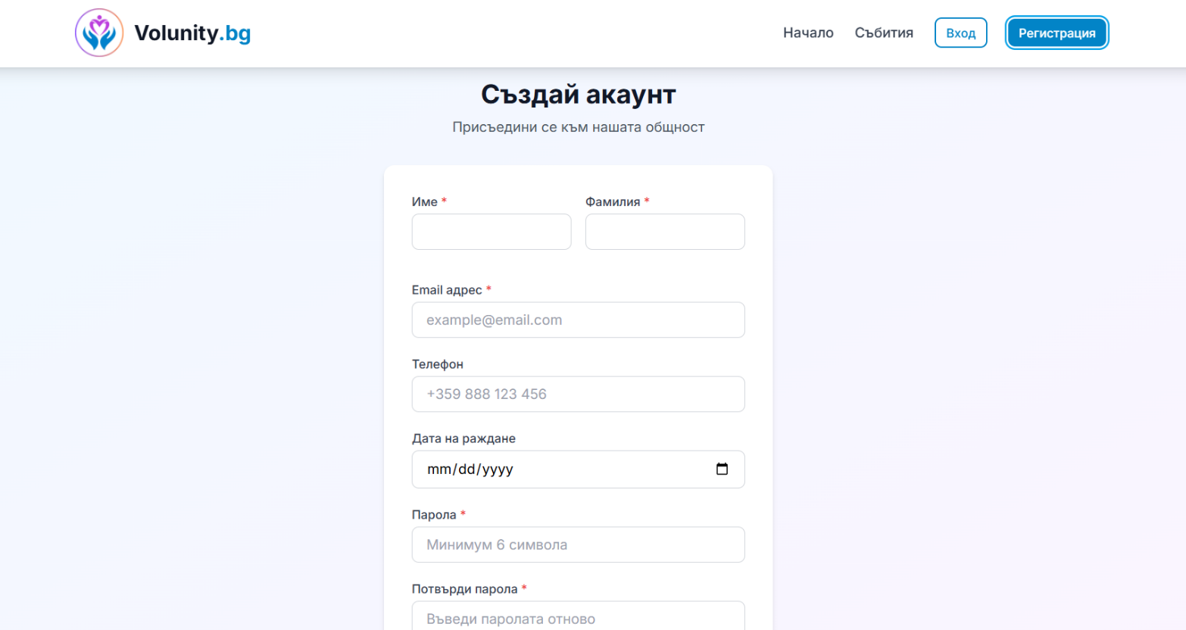
В случай на невалидни данни или непотвърден акаунт се визуализира съответно съобщение за грешка, което насочва потребителя към коригиране на действието.
Фигура 6. Страница за регистриране на нов потребител

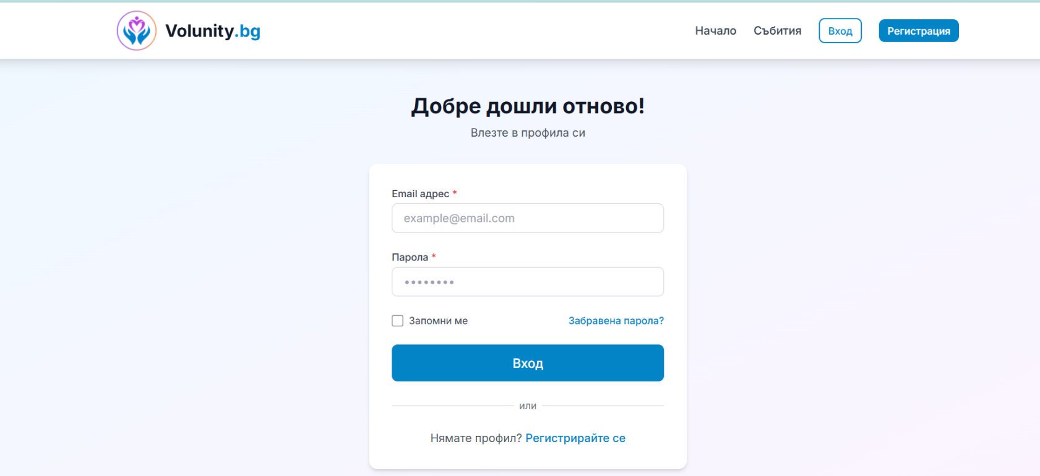
6.3.2. Разглеждане на събития
Фигура 7. Страница за вход в системата
Функционалността за разглеждане на събития позволява на потребителите да получат достъп до списък с наличните доброволчески инициативи и да откриват подходящи възможности за участие.
След зареждане на началната страница или страницата със събития, потребителят вижда списък от публикувани събития, представени чрез карти с основна информация като заглавие, дата, локация и кратко описание. Това позволява бърз преглед и ориентация в наличните инициативи.
За улесняване на търсенето са реализирани механизми за филтриране и търсене, чрез които потребителят може да ограничи резултатите според определени критерии, например категория на събитието. По този начин се подобрява достъпът до релевантни събития и се намалява времето за откриване на подходяща инициатива.
При избор на конкретно събитие потребителят може да премине към неговия детайлен изглед, където се предоставя допълнителна информация и възможност за взаимодействие.

и вход осигурява достъп на потребителите до системата и нейните основни възможности.
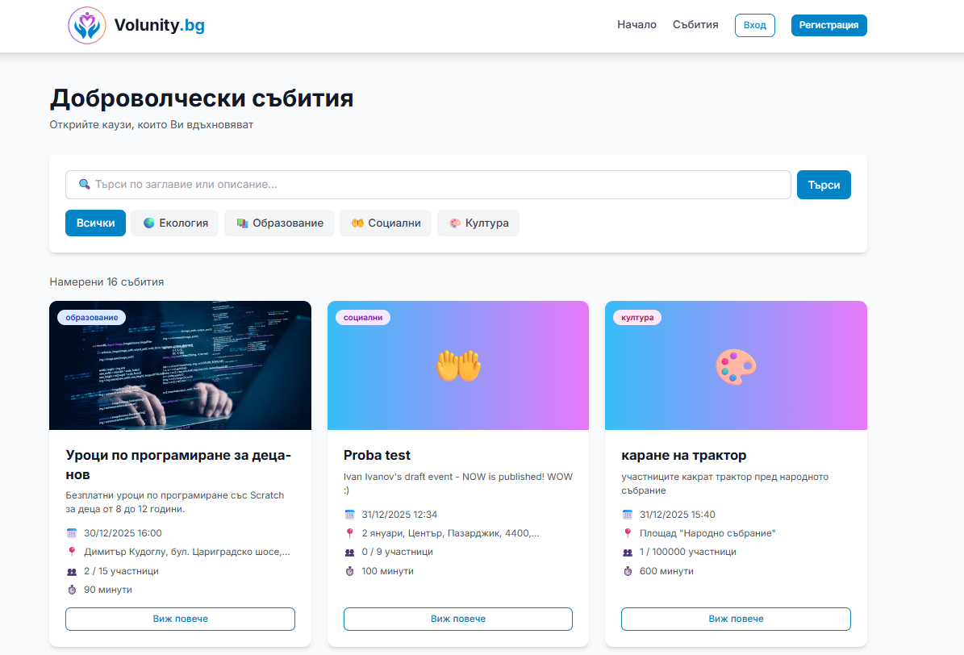
Фигура 8. Списък със събития в приложението „VOLUNITY“

6.3.3. Детайли на събитие и записване за участие
Функционалността за детайлен преглед на събитие предоставя на потребителя подробна информация за избраната доброволческа инициатива и възможност за записване за участие.
След избор на конкретно събитие от списъка се зарежда детайлен изглед, който съдържа информация като заглавие, описание, дата и час на провеждане, локация и максимален брой участници. Данните са организирани по начин, който позволява бързо ориентиране и вземане на решение за участие.
В рамките на този изглед е налична и функционалност за записване, която е достъпна за автентикирани потребители. При натискане на съответния бутон системата регистрира участието и актуализира информацията за броя на свободните места. При успешно записване се визуализира потвърждение, което уведомява потребителя за извършеното действие.
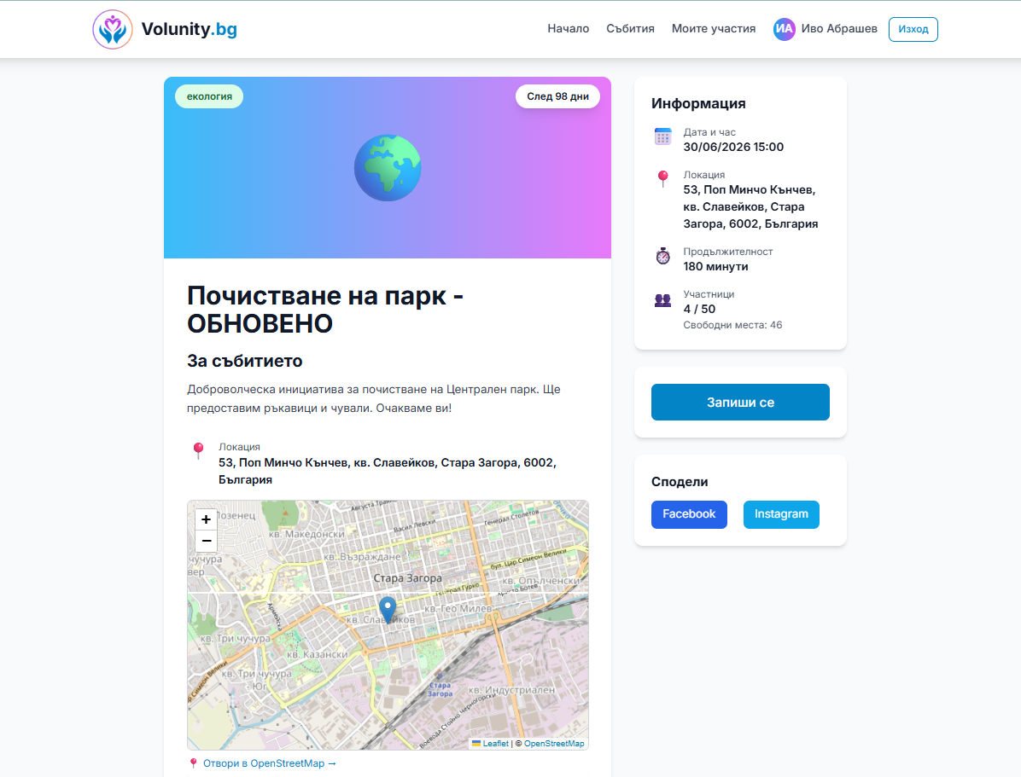
В случай че потребителят вече е записан, събитието е запълнено или не е активно, системата не позволява записване и показва подходящо съобщение за грешка. Това гарантира спазване на зададените ограничения и предотвратява некоректни действия.
Фигура 9. Детайлен изглед на събитие и функционалност за записване

6.3.4. Организаторски панел и управление на събития
Организаторският панел предоставя възможност на потребителите с роля „организатор“ да създават и управляват доброволчески събития в системата.
След вход в системата организаторът получава достъп до специализиран изглед, в който може да преглежда създадените от него събития. От този панел се извършват основните операции по управление, включително създаване на ново събитие, редактиране на съществуващо и премахване при необходимост.
При създаване на събитие се попълва форма с необходимата информация, като заглавие, описание, дата, локация, капацитет и категория. След записване събитието става достъпно за останалите потребители и се визуализира в списъка със събития.
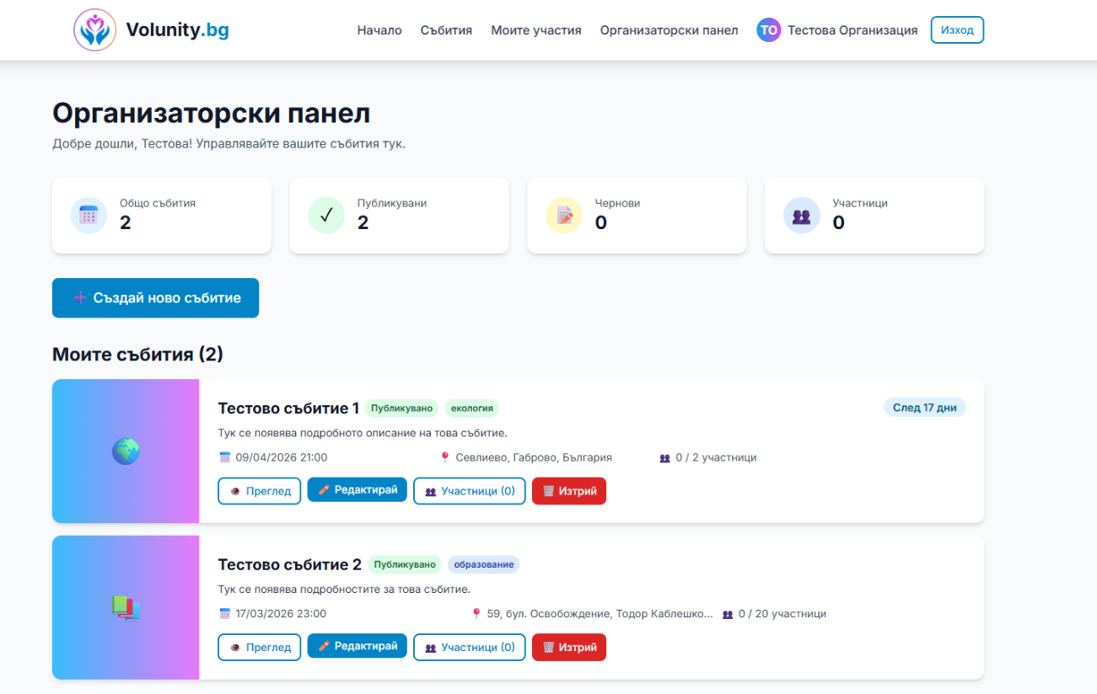
Организаторът разполага и с възможност за преглед на записалите се участници и отбелязване на тяхното присъствие. Това улеснява управлението на събитията и позволява проследяване на активността на доброволците.
Фигура 10. Организаторски панел за управление на събития

6.3.5. Административен панел и управление на системата
Административният панел предоставя разширени възможности за управление на системата и е достъпен само за потребители с административни права.
Чрез този панел администраторът има достъп до информация за всички потребители и събития в системата. Основните функционалности включват управление на потребителски акаунти, промяна на роли и премахване на потребители при необходимост. Това позволява поддържане на контрол върху достъпа и поведението в приложението.
Освен това администраторът може да наблюдава и управлява събитията, като при необходимост извършва корекции или премахва съдържание, което не отговаря на изискванията. Тези функции осигуряват централизирано управление и поддържане на качеството на информацията в системата.
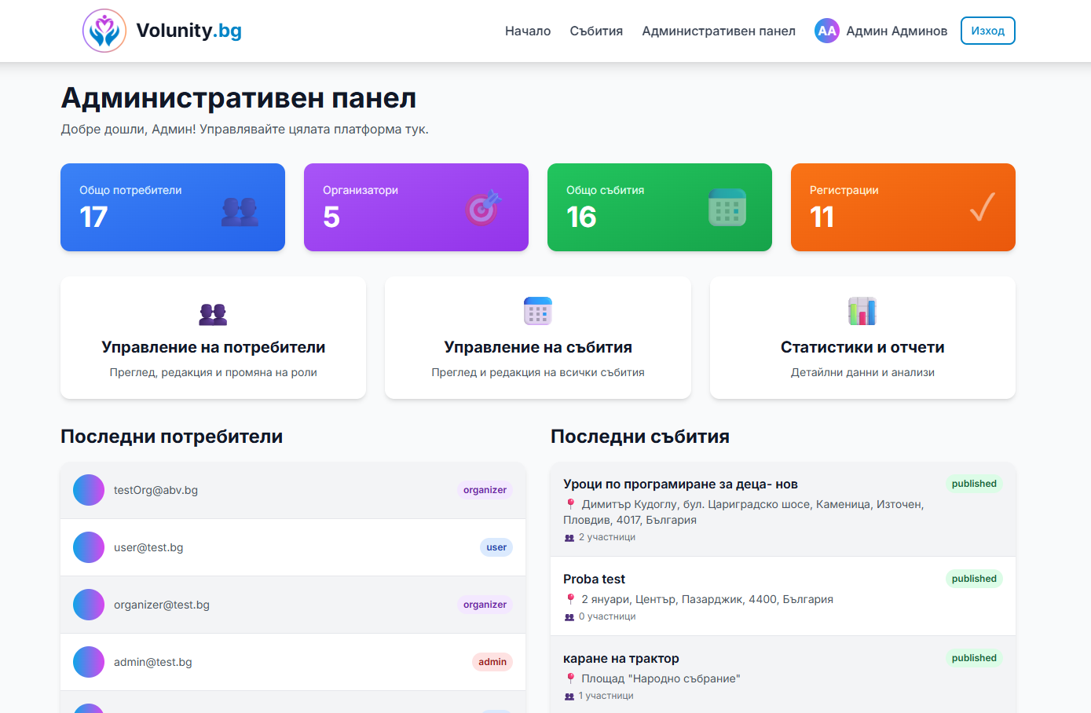
Административният панел допринася за стабилността и сигурността на приложението, като позволява бърза реакция при възникване на проблеми и ефективно управление на потребителската активност.
Фигура 11. Административен панел

6.4. Работа с локации и интерактивна карта
Функционалността за работа с локации позволява на потребителите да задават и визуализират местоположението на събитията чрез интерактивна карта. Тя подпомага по-доброто ориентиране и улеснява избора на подходящи инициативи според тяхното местоположение.
При създаване или редакция на събитие организаторът може да избере локация чрез интегрираната карта. Това може да стане чрез търсене на адрес или чрез директно посочване на място върху картата. След избор системата автоматично извлича съответния адрес и географски координати, които се запазват към събитието.
В детайлния изглед на събитието избраната локация се визуализира отново чрез карта, което позволява на потребителите да видят точното местоположение и да се ориентират по-лесно. Това подобрява практическата приложимост на системата и подпомага планирането на участието.
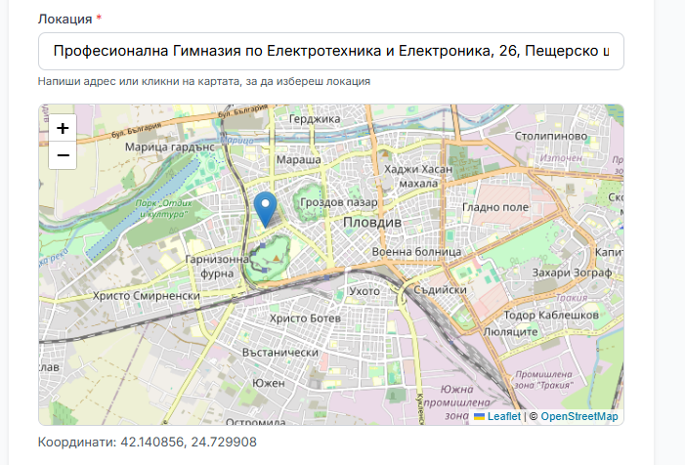
Функционалността е реализирана чрез интеграция с картографски услуги и осигурява интуитивен начин за работа с географска информация в рамките на приложението.
Фигура 12. Избор и визуализация на локация чрез карта

6.5. Обобщение
В настоящата глава беше представено потребителско описание на уеб приложението „VOLUNITY“, като се разгледаха основните функционалности и начинът на взаимодействие със системата. Чрез илюстрации от работещото приложение се демонстрира реалното поведение на системата и практическото приложение на реализираните решения.
Показано е, че приложението осигурява пълен набор от функционалности, свързани с регистрация и вход на потребители, разглеждане и управление на събития, участие в инициативи и административен контрол. Допълнително, интеграцията на интерактивна карта за работа с локации разширява възможностите на системата и подобрява ориентацията на потребителите.
Разработеното приложение е насочено към потребители, които желаят да участват в доброволчески инициативи, както и към организатори, които създават и управляват събития. Системата може да бъде използвана като практическа платформа за координиране на подобен тип дейности и има потенциал за реално приложение в различни организации и общности.
В заключение, „VOLUNITY“ представлява функционална и завършена уеб система, която съчетава ясно структуриран интерфейс, надеждна обработка на данни и възможност за работа в реална среда. Това потвърждава, че поставените цели на разработката са постигнати и приложението е готово за използване в рамките на своя обхват.

Заключение
Представената разработка включва цялостния процес за създаване на реална работеща платформа – проектиране, разработване, тестване и внедряване на уеб приложението. Проектът „VOLUNITY“ е ориентиран към изграждане на практическа система, която подпомага взаимодействието между доброволци, организатори и администратори в единна цифрова среда.
Поставените цели и задачи са реализирани последователно – от формулиране на изискванията и избор на технологичен стек, през архитектурно проектиране и имплементация на основните модули, до валидиране на функционалността и внедряване в реална среда. Изградена е клиент–сървър архитектура с ясно разграничение между презентационен слой, приложна логика и слой за данни, което осигурява добра структурираност, поддръжка и възможност за развитие.
В резултат е реализирана работеща система с ключови функционалности: регистрация и вход на потребители, имейл верификация, ролев модел на достъп, управление на събития, регистрации за участие, контрол на присъствие и административен панел за управление на потребители и съдържание. Добавените интеграции с външни услуги (база данни, имейл услуга и картографски компоненти) разширяват практическата приложимост на платформата и подпомагат изпълнението на основните процеси.
Проведеното тестване потвърждава коректната работа на системата в обхвата на заложените сценарии, включително при проверки за контрол на достъпа и гранични случаи. Внедряването на приложението в production среда и публичният достъп през домейн потвърждават, че разработката е приложима извън локална среда и може да обслужва реални потребители.
Практическата стойност на „VOLUNITY“ се изразява в улесняване на координацията между участниците в доброволчески дейности, подобрен достъп до информация за инициативи и по-ефективно управление на организационните процеси. По този начин системата отговаря не само на техническите цели на проекта, но и на неговата социална насоченост.
Като бъдещи насоки за развитие могат да се разгледат внедряване на автоматизирани тестове, разширяване на аналитичните и статистическите възможности, оптимизация при по-високо натоварване и допълнителни функционалности за известяване и мобилен достъп.
На база на постигнатите резултати може да се направи извод, че поставената цел на дипломната работа е изпълнена успешно и че „VOLUNITY“ представлява завършено, структурирано и практически приложимо софтуерно решение.

списък на използваната литература и други Източници
- Бек, Д. & Бек, М. (2024). Бързо ръководство WordPress. София. АлексСофт
- Freeman, А. (2024). Pro ASP.NET Core 6. Develop Cloud-Ready Web Applications Using MVC, Blazor, and Razor Pages. София. APress
- Коцев, Н., Коцев, Е. & Рускова, С. (2013). Основи на управлението. Русе: Авангард принт
- MongoDB Inc. (2024). How to use Mern stack: a complete guide. Достъпно към 25.11.2024г. от https://www.mongodb.com/resources/languages/mern-stack-tutorial
- Microsoft Learn Challenge. Първи стъпки с ASP.NET MVC. Достъпно към 25.11.2024г. от https://learn.microsoft.com/bg-bg/aspnet/mvc/overview/getting-started/introduction/

Приложение 1: автентикация и верификация на имейл
const generateToken = (userId, email, role) => {
return jwt.sign(
{ id: userId, email, role }, // Данни в токена
process.env.JWT_SECRET, // Секретен ключ
{ expiresIn: process.env.JWT_EXPIRE || '7d' } // Валидност
);
};

exports.register = async (req, res) => {
try {
const { email, password, firstName, lastName, phone, dateOfBirth, role } = req.body;

if (!email || !password || !firstName || !lastName) {
return res.status(400).json({
success: false,
message: 'Моля попълнете всички задължителни полета!',
});
}
const { data: existingUser } = await supabase
.from('users')
.select('id')
.eq('email', email)
.maybeSingle();

if (existingUser) {
return res.status(400).json({
success: false,
message: 'Потребител с този email вече съществува!',
});
}
const salt = await bcrypt.genSalt(10);
const hashedPassword = await bcrypt.hash(password, salt);

const allowedRoles = ['user', 'organizer'];
const userRole = allowedRoles.includes(role) ? role : 'user';

const verificationToken = crypto.randomBytes(32).toString('hex');
const verificationExpires = new Date(Date.now() + 24 * 60 * 60 * 1000).toISOString(); // 24h

const { data: newUser, error } = await supabase
.from('users')
.insert([
{
email,
password: hashedPassword,
first_name: firstName,
last_name: lastName,
phone: phone || null,
date_of_birth: dateOfBirth || null,
role: userRole,

is_email_verified: false,
email_verification_token: verificationToken,
email_verification_expires: verificationExpires,
},
])
.select('id, email, first_name, last_name, role')
.single();

if (error) throw error;

const verifyUrl = `${process.env.CLIENT_URL}/verify-email?token=${verificationToken}`;

res.status(201).json({
success: true,
requiresEmailVerification: true,
message: 'Регистрацията е успешна! Моля, потвърдете имейла си.',
});

setImmediate(() => {
sendVerificationEmail(newUser.email, verifyUrl).catch((mailError) => {
console.error('Грешка при изпращане на verification email:', mailError);
});
});
} catch (error) {
console.error('Грешка при регистрация:', error);
res.status(500).json({
success: false,
message: 'Възникна грешка при регистрацията',
error: error.message,
});
}
};

exports.login = async (req, res) => {
try {
const { email, password } = req.body;

// 1. Валидация
if (!email || !password) {
return res.status(400).json({
success: false,
message: 'Моля въведете email и парола!'
});
}

// 2. Намери потребителя по email
const { data: user, error } = await supabase
.from('users')
.select('*')
.eq('email', email)
.single();

if (error || !user) {
return res.status(401).json({
success: false,
message: 'Невалиден email или парола!'
});
}

// Проверка дали имейлът е потвърден
if (!user.is_email_verified) {
return res.status(403).json({
success: false,
code: 'EMAIL_NOT_VERIFIED',
message: 'Имейлът не е потвърден. Провери пощата си.',
});
}

const isPasswordValid = await bcrypt.compare(password, user.password);

if (!isPasswordValid) {
return res.status(401).json({
success: false,
message: 'Невалиден email или парола!'
});
}

const token = generateToken(user.id, user.email, user.role);

res.json({
success: true,
message: 'Успешен вход!',
token,
user: {
id: user.id,
email: user.email,
firstName: user.first_name,
lastName: user.last_name,
role: user.role
}
});

} catch (error) {
console.error('Грешка при login:', error);
res.status(500).json({
success: false,
message: 'Възникна грешка при влизането',
error: error.message
});
}
};

// GET CURRENT USER (за проверка на токен)
exports.getCurrentUser = async (req, res) => {
try {
// req.user идва от auth middleware (ще го създадем след малко)
const { data: user, error } = await supabase
.from('users')
.select('id, email, first_name, last_name, role, phone, date_of_birth, created_at')
.eq('id', req.user.id)
.single();

if (error) throw error;

res.json({
success: true,
user: {
id: user.id,
email: user.email,
firstName: user.first_name,
lastName: user.last_name,
role: user.role,
phone: user.phone,
dateOfBirth: user.date_of_birth,
createdAt: user.created_at
}
});

} catch (error) {
console.error('Грешка при зареждане на потребител:', error);
res.status(500).json({
success: false,
message: 'Грешка при зареждане на потребител',
error: error.message
});
}
};

// VERIFY EMAIL (клик от имейла)
exports.verifyEmail = async (req, res) => {
try {
const { token } = req.query;

if (!token) {
return res.status(400).json({ success: false, message: 'Липсва token.' });
}

const { data: user, error } = await supabase
.from('users')
.select('id, is_email_verified, email_verification_expires')
.eq('email_verification_token', token)
.single();

if (error || !user) {
return res.status(400).json({ success: false, message: 'Невалиден или използван линк.' });
}

if (!user.email_verification_expires || new Date(user.email_verification_expires) < new Date()) {
return res.status(400).json({ success: false, message: 'Линкът е изтекъл. Изпрати нов.' });
}

const { error: updErr } = await supabase
.from('users')
.update({
is_email_verified: true,
email_verification_token: null,
email_verification_expires: null,
})
.eq('id', user.id);

if (updErr) throw updErr;

return res.json({ success: true, message: 'Имейлът е потвърден успешно!' });
} catch (err) {
console.error('verifyEmail error:', err);
return res.status(500).json({ success: false, message: 'Грешка при потвърждение.' });
}
};

// RESEND VERIFICATION EMAIL (бутон "Изпрати пак")
exports.resendVerification = async (req, res) => {
try {
const { email } = req.body;

if (!email) {
return res.status(400).json({ success: false, message: 'Липсва email.' });
}

const { data: user } = await supabase
.from('users')
.select('id, email, is_email_verified')
.eq('email', email)
.maybeSingle();

if (!user) {
return res.json({ success: true, message: 'Ако имейлът съществува, изпратихме нов линк.' });
}

if (user.is_email_verified) {
return res.json({ success: true, message: 'Имейлът вече е потвърден.' });
}

const crypto = require('crypto');
const token = crypto.randomBytes(32).toString('hex');
const expires = new Date(Date.now() + 24 * 60 * 60 * 1000).toISOString();

const { error: updErr } = await supabase
.from('users')
.update({
email_verification_token: token,
email_verification_expires: expires,
})
.eq('id', user.id);

if (updErr) throw updErr;

const { sendVerificationEmail } = require('../utils/mailer');
const verifyUrl = `${process.env.CLIENT_URL}/verify-email?token=${token}`;
await sendVerificationEmail(user.email, verifyUrl);

return res.json({ success: true, message: 'Изпратихме нов линк за потвърждение.' });
} catch (err) {
console.error('resendVerification error:', err);
return res.status(500).json({ success: false, message: 'Грешка при изпращане.' });
}
};

Приложение 2: контрол на ролите в ui
const ProtectedRoute = ({ children, allowedRoles = [] }) => {
const { isAuthenticated, user, loading } = useAuth();

if (loading) {
return (
<div className="min-h-screen flex items-center justify-center">
<div className="animate-spin rounded-full h-12 w-12 border-b-2 border-primary-600"></div>
</div>
);
}

if (!isAuthenticated()) {
return <Navigate to="/login" replace />;
}

if (allowedRoles.length > 0 && !allowedRoles.includes(user?.role)) {
return <Navigate to="/" replace />;
}

return children;
};

function AppContent() {
return (
<Router>
<div className="min-h-screen bg-gray-50 flex flex-col">
<Navbar />
<AppToaster />
<main className="flex-1">
<Routes>
{/* Public Routes */}
<Route path="/" element={<HomePage />} />
<Route path="/events" element={<EventsPage />} />
<Route path="/privacy" element={<PrivacyPolicyPage />} />
<Route path="/terms" element={<TermsPage />} />
<Route path="/events/:id" element={<EventDetailsPage />} />
<Route path="/login" element={<LoginPage />} />
<Route path="/register" element={<RegisterPage />} />
<Route path="/verify-pending" element={<VerifyPendingPage />} />
<Route path="/verify-email" element={<VerifyEmailPage />} />
{/* Protected Routes - All authenticated users */}
<Route
path="/profile"
element={
<ProtectedRoute>
<ProfilePage />
</ProtectedRoute>
}
/>
<Route
path="/my-events"
element={
<ProtectedRoute>
<MyEventsPage />
</ProtectedRoute>
}
/>

{/* Organizer Routes */}
<Route
path="/dashboard"
element={
<ProtectedRoute allowedRoles={['organizer', 'admin']}>
<DashboardPage />
</ProtectedRoute>
}
/>
<Route
path="/dashboard/create-event"
element={
<ProtectedRoute allowedRoles={['organizer', 'admin']}>
<CreateEventPage />
</ProtectedRoute>
}
/>
<Route
path="/dashboard/events/:id/edit"
element={
<ProtectedRoute allowedRoles={['organizer', 'admin']}>
<EditEventPage />
</ProtectedRoute>
}
/>
<Route
path="/dashboard/events/:id/participants"
element={
<ProtectedRoute allowedRoles={['organizer', 'admin']}>
<EventParticipantsPage />
</ProtectedRoute>
}
/>

{/* Admin Routes */}
<Route
path="/admin"
element={
<ProtectedRoute allowedRoles={['admin']}>
<AdminDashboardPage />
</ProtectedRoute>
}
/>
<Route
path="/admin/users"
element={
<ProtectedRoute allowedRoles={['admin']}>
<AdminUsersPage />
</ProtectedRoute>
}
/>
<Route
path="/admin/events"
element={
<ProtectedRoute allowedRoles={['admin']}>
<AdminEventsPage />
</ProtectedRoute>
}
/>
<Route
path="/admin/statistics"
element={
<ProtectedRoute allowedRoles={['admin']}>
<AdminStatisticsPage />
</ProtectedRoute>
}
/>

{/* 404 */}
<Route path="*" element={<Navigate to="/" replace />} />
</Routes>
</main>
<Footer />
</div>
</Router>
);
}

function App() {
return (
<AuthProvider>
<AppContent />
</AuthProvider>
);
}

export default App;

Приложение 3: Записване и отписване за събития
exports.registerForEvent = async (req, res) => {
try {
const { eventId } = req.params;
const userId = req.user.id;
const { data: event, error: eventError } = await supabase
.from('events')
.select('id, title, status, max_participants, event_date')
.eq('id', eventId)
.single();

if (eventError || !event) {
return res.status(404).json({
success: false,
message: 'Събитието не е намерено'
});
}
if (event.status !== 'published') {
return res.status(400).json({
success: false,
message: 'Не можете да се запишете за това събитие (не е публикувано)'
});
}
if (new Date(event.event_date) < new Date()) {
return res.status(400).json({
success: false,
message: 'Събитието вече е минало'
});
}
const { data: existingRegistration } = await supabase
.from('registrations')
.select('id, status')
.eq('event_id', eventId)
.eq('user_id', userId)
.single();

if (existingRegistration) {
if (existingRegistration.status === 'cancelled') {
// Ако е бил отписан, обнови статуса на 'confirmed'
const { data: updatedReg, error: updateError } = await supabase
.from('registrations')
.update({ status: 'confirmed', registered_at: new Date().toISOString() })
.eq('id', existingRegistration.id)
.select()
.single();

if (updateError) throw updateError;

return res.json({
success: true,
message: 'Записахте се отново за събитието!',
registration: updatedReg
});
}

return res.status(400).json({
success: false,
message: 'Вече сте записан за това събитие'
});
}

if (event.max_participants) {
const { count } = await supabase
.from('registrations')
.select('id', { count: 'exact', head: true })
.eq('event_id', eventId)
.eq('status', 'confirmed');

if (count >= event.max_participants) {
return res.status(400).json({
success: false,
message: 'Няма свободни места за това събитие'
});
}
}

const { data: newRegistration, error } = await supabase
.from('registrations')
.insert([
{
event_id: eventId,
user_id: userId,
status: 'confirmed'
}
])
.select(`
*,
events (
id,
title,
event_date,
location
)
`)
.single();

if (error) throw error;
res.status(201).json({
success: true,
message: `Успешно се записахте за "${event.title}"!`,
registration: newRegistration
});

} catch (error) {
console.error('Грешка при записване за събитие:', error);
res.status(500).json({
success: false,
message: 'Грешка при записване за събитие',
error: error.message
});
}
};

// ОТПИСВАНЕ ОТ СЪБИТИЕ
exports.unregisterFromEvent = async (req, res) => {
try {
const { eventId } = req.params;
const userId = req.user.id;

const { data: registration, error: fetchError } = await supabase
.from('registrations')
.select(`
id,
status,
events (
id,
title,
event_date
)
`)
.eq('event_id', eventId)
.eq('user_id', userId)
.single();

if (fetchError || !registration) {
return res.status(404).json({
success: false,
message: 'Не сте записан за това събитие'
});
}

if (registration.status === 'cancelled') {
return res.status(400).json({
success: false,
message: 'Вече сте отписан от това събитие'
});
}

const eventDate = new Date(registration.events.event_date);
const now = new Date();
const hoursDiff = (eventDate - now) / (1000 * 60 * 60);

if (hoursDiff < 24) {
return res.status(400).json({
success: false,
message: 'Не можете да се отпишете по-малко от 24 часа преди събитието'
});
}

const { error } = await supabase
.from('registrations')
.update({ status: 'cancelled' })
.eq('id', registration.id);

if (error) throw error;

res.json({
success: true,
message: `Успешно се отписахте от "${registration.events.title}"`
});

} catch (error) {
console.error('Грешка при отписване от събитие:', error);
res.status(500).json({
success: false,
message: 'Грешка при отписване от събитие',
error: error.message
});
}
};

// виж събитията за които съм записан
exports.getMyRegistrations = async (req, res) => {
try {
const userId = req.user.id;
const { status } = req.query; // Филтър по статус (confirmed, cancelled)

let query = supabase
.from('registrations')
.select(`
id,
status,
registered_at,
attended,
events (
id,
title,
description,
location,
event_date,
duration,
category,
image_url,
organizations (
id,
name,
logo_url
)
)
`)
.eq('user_id', userId)
.order('registered_at', { ascending: false });

// Филтър по статус
if (status) {
query = query.eq('status', status);
}

const { data: registrations, error } = await query;

if (error) throw error;

res.json({
success: true,
count: registrations.length,
registrations: registrations
});

} catch (error) {
console.error('Грешка при зареждане на регистрации:', error);
res.status(500).json({
success: false,
message: 'Грешка при зареждане на регистрации',
error: error.message
});
}
};

// ВЗЕМИ УЧАСТНИЦИТЕ НА СЪБИТИЕ (само за организатор/admin)
exports.getEventParticipants = async (req, res) => {
try {
const { eventId } = req.params;

const { data: event, error: eventError } = await supabase
.from('events')
.select('id, title, created_by')
.eq('id', eventId)
.single();

if (eventError || !event) {
return res.status(404).json({
success: false,
message: 'Събитието не е намерено'
});
}

if (event.created_by !== req.user.id && req.user.role !== 'admin') {
return res.status(403).json({
success: false,
message: 'Нямате права да виждате участниците на това събитие'
});
}

const { data: participants, error } = await supabase
.from('registrations')
.select(`
id,
status,
registered_at,
attended,
users (
id,
first_name,
last_name,
email,
phone
)
`)
.eq('event_id', eventId)
.order('registered_at', { ascending: false });

if (error) throw error;

const confirmed = participants.filter(p => p.status === 'confirmed');
const cancelled = participants.filter(p => p.status === 'cancelled');

res.json({
success: true,
event: {
id: event.id,
title: event.title
},
stats: {
total: participants.length,
confirmed: confirmed.length,
cancelled: cancelled.length,
attended: participants.filter(p => p.attended).length
},
participants: participants
});

} catch (error) {
console.error('Грешка при зареждане на участници:', error);
res.status(500).json({
success: false,
message: 'Грешка при зареждане на участници',
error: error.message
});
}
};

// МАРКИРАЙ ПРИСЪСТВИЕ (само за организатор/admin)
exports.markAttendance = async (req, res) => {
try {
const { registrationId } = req.params;
const { attended } = req.body; // true или false

// 1. Намери регистрацията
const { data: registration, error: fetchError } = await supabase
.from('registrations')
.select(`
id,
event_id,
events (
id,
title,
created_by
)
`)
.eq('id', registrationId)
.single();

if (fetchError || !registration) {
return res.status(404).json({
success: false,
message: 'Регистрацията не е намерена'
});
}

if (registration.events.created_by !== req.user.id && req.user.role !== 'admin') {
return res.status(403).json({
success: false,
message: 'Нямате права да маркирате присъствие'
});
}

const { error } = await supabase
.from('registrations')
.update({ attended: attended })
.eq('id', registrationId);

if (error) throw error;

res.json({
success: true,
message: `Присъствието е маркирано като ${attended ? 'присъствал' : 'отсъствал'}`
});

} catch (error) {
console.error('Грешка при маркиране на присъствие:', error);
res.status(500).json({
success: false,
message: 'Грешка при маркиране на присъствие',
error: error.message
});
}
};

Приложение 4: интеграция на външна услуга за имейли (Resend)
async function sendVerificationEmail(to, verifyUrl) {
if (!resend) {
throw new Error('RESEND_API_KEY is missing');
}

if (!process.env.EMAIL_FROM) {
throw new Error('EMAIL_FROM is missing');
}

const sendPromise = resend.emails.send({
from: process.env.EMAIL_FROM,
to,
replyTo: process.env.EMAIL_REPLY_TO || undefined,
subject: 'Потвърди имейла си за Volunity',
html: `
<div style="font-family: Arial, sans-serif; max-width: 600px; margin: 0 auto;">
<h2>Добре дошли във Volunity!</h2>
<p>Благодарим ви за регистрацията. Моля, потвърдете вашия имейл адрес, като кликнете на бутона по-долу:</p>
<div style="text-align: center; margin: 30px 0;">
<a href="${verifyUrl}"
style="background-color: #4F46E5; color: white; padding: 12px 30px;
text-decoration: none; border-radius: 5px; display: inline-block;">
Потвърди имейл
</a>
</div>
<p>Или копирайте този линк в браузъра си:</p>
<p style="color: #666; word-break: break-all;">${verifyUrl}</p>
<br>
<p> С уважение,<br>Екипът на Volunity</p>
<p style="color: #999; font-size: 12px; margin-top: 30px;">
Ако не сте се регистрирали в нашата платформа, моля игнорирайте този имейл.
</p>
</div>
`,
});
const timeoutMs = Number(process.env.RESEND_SEND_TIMEOUT_MS || 10000);
const timeoutPromise = new Promise((_, reject) => {
const timer = setTimeout(() => {
reject(new Error(`Resend send timed out after ${timeoutMs}ms`));
}, timeoutMs);
timer.unref?.();
});
return Promise.race([sendPromise, timeoutPromise]);
}
module.exports = { sendVerificationEmail };

